
产品制造项目制课程考核

基于异形齿轮机械调制的按摩机芯设计与制造

科目：产品制造 上课时间：2026.2 - 2026.6
教师：李坤 专业： 明月科创实验班
成员1及学号：贺禄文 20234232成员2及学号：李铸铭20232880
成员3及学号：符兴毅 20231820 成员4及学号：郭钟心 20233852
成员5及学号：唐湘斌20230242 成员6及学号：从传领20233725
成员7及学号：沈维希 20230241
成员签字：

1 项目简介
本项目以"基于异形齿轮机械调制的按摩机芯设计与制造"为题，围绕按摩椅核心功能部件——按摩机芯的传动原理、结构设计、材料选型与制造工艺展开全流程研发。按摩机芯作为按摩设备实现揉捏、敲打、推拿等专业手法的核心执行单元，其性能直接决定了终端产品的按摩体验舒适度与专业度。当前高端按摩椅市场的主流方案普遍采用四电机乃至五电机的独立控制架构，通过电控系统对行走、揉捏、敲打、伸缩、宽度调节等功能进行分别驱动，虽然可以实现丰富的多维按摩功能组合，但多电机方案不可避免地带来物料成本高企、控制系统复杂、整机重量偏大等问题，制约了中端产品的竞争力提升。
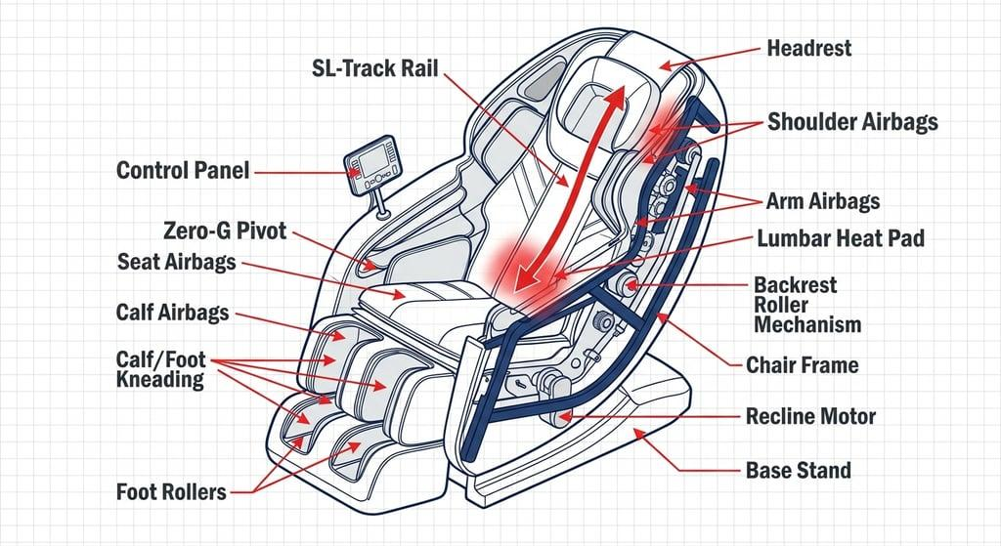
图1-1 按摩椅机芯结构示意图
本项目提出了一种创新性的技术路线：以"更少电机、更低成本实现更优按摩体验"为核心目标，通过机械结构的正向设计替代部分电机的功能，在保证按摩手法仿真度和节律感的前提下，大幅精简驱动电机数量。项目的核心技术突破在于采用异形齿轮（非圆齿轮）作为机械调制单元，利用其可变传动比特性和18阶Fourier参数化节曲线设计方法，将电机的匀速输入转化为具有快慢节律变化的非匀速输出，从而在仅使用揉捏电机和伸缩电机两个执行电机的条件下，实现接近专业按摩手法的节律化按摩效果。同时，通过涡轮蜗杆减速传动副实现大减速比动力传递与反向自锁功能，配合球头鱼眼轴承的自适应贴合结构，实现了按摩力度与贴合度的差异化独立控制。
项目先后经历两代样机的设计迭代：第一代样机聚焦于验证异形齿轮实现按摩节律的技术可行性，成功通过纯机械结构还原了揉捏、捏法、滚揉、捶打、拍法、推法六类基础按摩手法，证明了非圆齿轮传动方案的概念正确性；第二代样机在第一代基础上增加了独立调节维度，采用涡轮蜗杆传动副实现了对按摩力度的精准分级调节，使按摩机芯从"固定节律"向"差异化适应性按摩"演进。经过系统地产品需求定义、核心传动方案设计、异形齿轮正向设计方法论建立、45528条候选节曲线批量生成与筛选、核心传动部件受力仿真分析、材料多维度对比论证以及完整制造工艺链选型，本项目最终形成了一套兼顾按摩性能、结构可靠性、材料适配性与量产可行性的按摩机芯全链路解决方案。
本报告将按照产品制造项目制课程的要求，从项目背景与意义、核心传动部件的材料选择、关键构件的设计与建模、完整制造工艺链选型、基于生理学的力学分析与舒适性优化、模型仿真与校核、可持续性分析等维度，对按摩机芯的设计制造全过程进行系统阐述。报告在内容上充分吸收了期末汇报后老师的指导意见，重点强化了三个方面的分析：（1）从人体背部生理学和生物力学角度出发，分析舒适按摩应具备的力学特征，为设计优化提供定量化的力依据；（2）对成熟量产的竞品进行材料选型对标分析，探究行业主流材料选择的内在逻辑，反哺本项目的材料决策；（3）将制造工艺的分析从单一的成形工序拓展至涵盖毛坯制备、预热处理、成形加工、表面处理与成品检测的全流程完整工艺链。
2 项目背景及意义
2.1 按摩器具行业市场背景
按摩器具行业属于健康消费电子的重要细分领域，其产品覆盖按摩椅、按摩披肩、足浴器、筋膜枪、颈椎按摩仪等多个品类。其中，按摩椅作为单价最高、技术集成度最强的品类，是整个行业技术演进的风向标。据中国医药保健品进出口商会及奥维云网等机构的统计数据，2023年中国按摩器具市场整体规模已突破200亿元人民币，其中按摩椅品类占比超过60%。从2018年至2025年，中国市场按摩椅的年复合增长率保持在12%至15%的区间内，预计到2027年市场规模将突破300亿元。这一增长的核心驱动力来自三个方面：一是中国人口老龄化进程加速，60岁以上人口已于2024年突破3亿，银发经济对健康管理类产品的需求持续攀升；二是中产阶级消费升级，健康消费意愿增强，按摩椅从奢侈品向家庭健康必备品转化；三是电商渠道和共享按摩椅的渗透，推动按摩椅在下沉市场的普及。
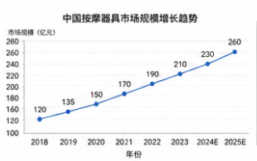
图2-1 中国按摩器具市场规模增长趋势
从产品技术演进的角度来看，按摩椅的核心竞争力经历了从"有无功能"到"功能丰富度"再到"体验仿真度"的三阶段跃迁。在2D机芯时代，按摩头仅能在二维平面内做固定轨迹的往复运动，手法单一、体验机械感强。进入3D机芯时代后，增加了前后伸缩维度，可以实现按摩力度的分级调节，体验显著提升。当前行业前沿的4D机芯概念进一步引入了时间维度的节律变化，试图还原专业按摩师手法中的快慢节奏、力度渐变与停顿感。据行业数据显示，2023年中国市场中高端按摩椅（单价8000元以上）的机芯配置中，3D及以上机芯占比已超过70%，4D机芯的市场教育正在快速推进。按摩机芯技术已成为各大品牌进行产品差异化竞争的核心战场，头部企业如荣泰、奥佳华、艾力斯特、芝华仕等均在机芯技术路线上进行了大量专利布局。
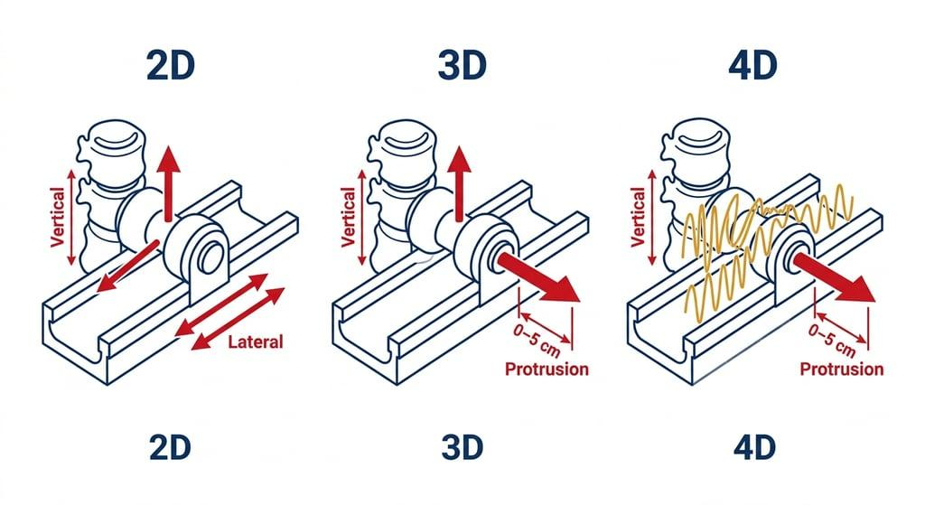
图2-2 按摩机芯技术演进示意图
2.2 现有主流按摩机芯技术方案分析
当前市面上高端按摩椅的按摩机芯普遍采用多电机独立控制的技术架构。以行业主流产品——艾力斯特4D精准精钢机芯为例，其核心按摩功能模块共配置了5个独立电机，各司其职：行走电机驱动机芯整体沿背部S形导轨上下走位，实现按摩部位从颈部到腰臀的全区域覆盖；揉捏电机驱动左右两组按摩轮进行旋转揉捏与夹挤动作，是模拟人手揉法、捏法的核心动力源；敲打电机通过往复式锤击机构实现拍打、捶打、叩击等冲击类手法的快速交替输出；前后伸缩电机调节按摩头的顶出距离，控制按压力度从轻度放松到深度按压的多档切换；左右宽度调节电机调整左右按摩轮的横向间距，以适配不同用户肩宽和背宽的人体工学需求。这五个电机通过MCU主控芯片协调控制，按预设程序输出不同时序的组合动作，从而实现捶揉同步、指压定点、推拿舒展等多维复合手法。
此外，部分顶配型号还增设了第六个独立电机——筋膜松解电机，通过高频微幅振动（典型频率范围为30至60Hz）叠加在主按摩动作之上，模拟筋膜枪的深层松解效果，可单独启动也可与揉捏、敲打等动作同步运行，进一步提升对深层肌肉群的放松效果。从用户体验角度看，多电机方案确实能实现功能丰富、手法多样的按摩体验，电机数量越多，可组合出的按摩手法维度就越丰富。但从产品工程和商业逻辑角度看，每增加一个独立电机，不仅意味着电机本身物料成本的增加（无刷直流电机单价通常在30至150元不等），还意味着增加对应的驱动器、减速器、传动机构、位置传感器及控制回路线束，整体的增量成本远超单一电机价格。同时，多电机协同控制对MCU算力、算法复杂度、EMC电磁兼容设计以及整机可靠性测试的要求均呈非线性增长。
2.3 本项目的核心命题与技术路线创新
基于上述行业背景和技术痛点分析，本项目提出了一个核心研发命题：能否通过机械结构的创新设计，用更少的电机数量、更低的整体成本，实现媲美甚至超越高端多电机方案的按摩体验？具体而言，本研究的技术路线是将"节律调制"这一按摩核心体验要素从电子控制层面下沉至机械传动层面，通过非圆齿轮（异形齿轮）的可变传动比特性，以纯机械方式实现按摩手法的快慢节奏变化，从而在精简电机数量的同时保留甚至增强按摩的专业仿真度。

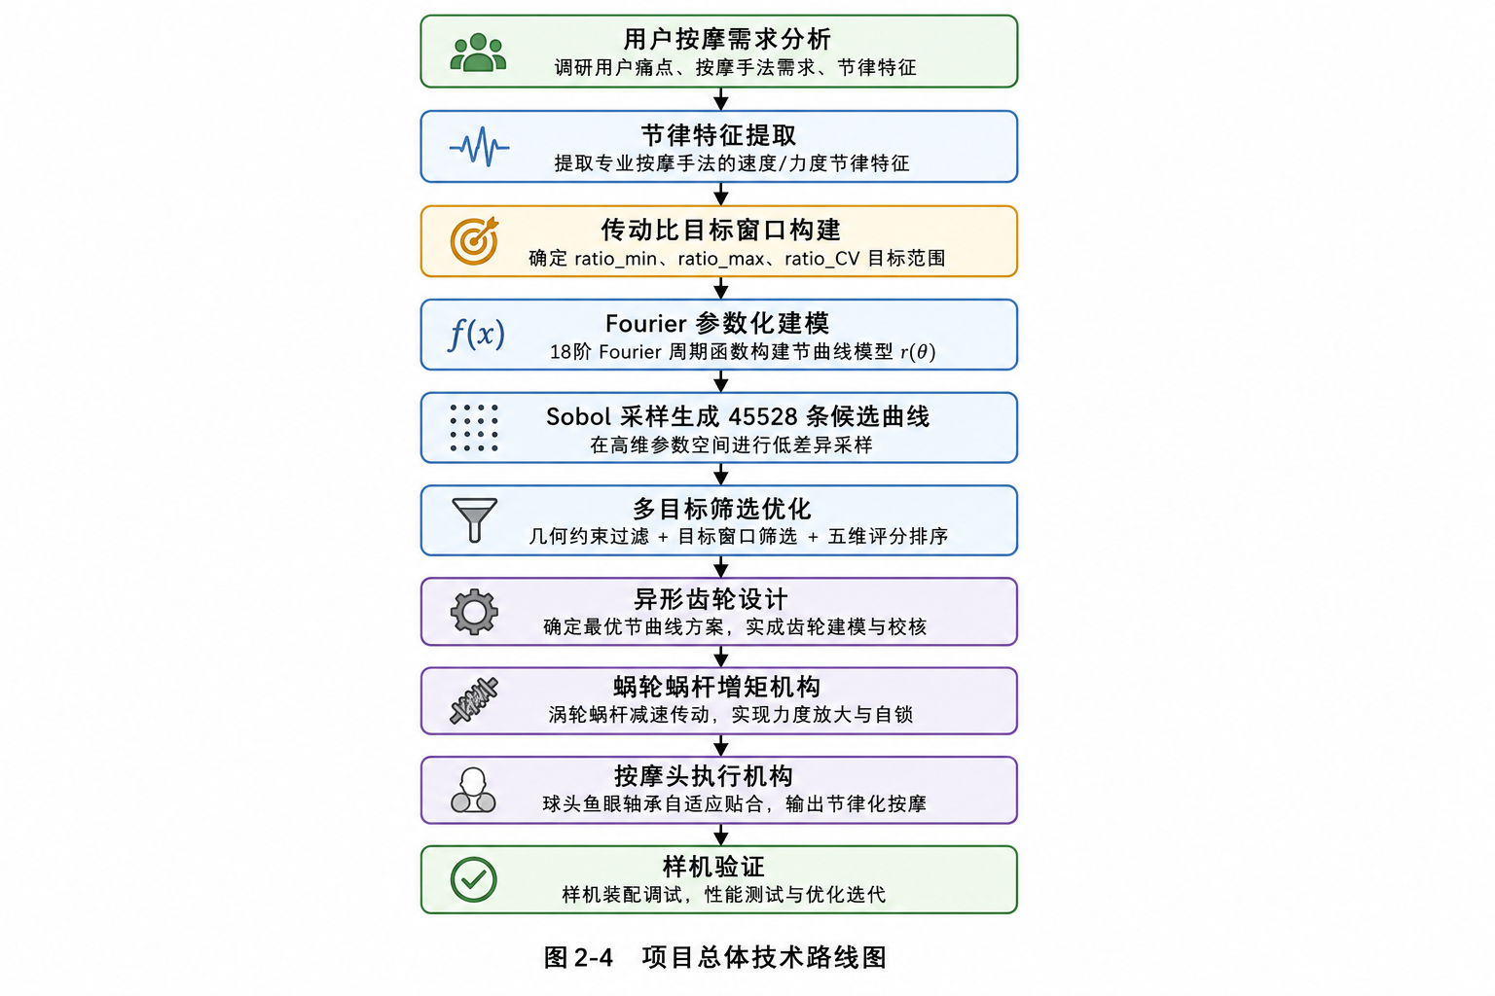
图2-3 项目总体技术路线图
这一技术路线选择具有三重意义：其一，从用户体验角度看，按摩的本质价值不在于电机数量的多寡，而在于最终传达到用户肌肉层面的力学刺激是否接近人手按摩的节律特征——即"按下去时慢而有力，抬起来时快而轻巧"的速度不对称性。机械调制方案通过节曲线的形状设计天然生成这种快慢交替的速度变化，不依赖复杂的电控程序算法。其二，从产品成本角度看，精简电机数量可直接降低物料清单成本、简化控制系统电路板设计、减少连接器与线束用量、降低整机装配复杂度，综合降本效果显著。其三，从可靠性角度看，减少有源电子器件的数量意味着减少潜在的故障点，机械传动系统的寿命和可靠性通常优于同等复杂度下的电子控制系统，尤其适合按摩椅这种长期往复运行、使用环境复杂（温湿度变化、粉尘、振动）的家用电器。
本项目的工程实践价值和学术参考意义在于，建立了一套完整的"按摩体验量化—机械正向设计—材料工艺闭环"的研发方法论，将感性层面的用户需求逐级转化为可量化、可计算、可制造、可验证的工程设计指标，为按摩器具行业的核心部件研发提供了一条可复现、可优化的技术范式。
3 材料选择
材料选择是产品制造的核心环节，直接决定了零部件的强度、刚度、疲劳寿命、耐磨性能、加工可行性与量产成本。本章对按摩机芯三类核心传动件——异形齿轮、蜗杆、蜗轮的材料选型进行详细论证。在论证过程中，特别引入了对成熟量产竞品的材料对标分析，通过拆解行业头部企业的材料选择逻辑，反哺和校核本项目的材料决策，确保选型方案既满足技术需求，又具备产业合理性。
3.1 异形齿轮材料选择
3.1.1 异形齿轮的工况与性能需求
异形齿轮是本按摩机芯方案中最核心的传动件，其功能是通过非圆形的节曲线设计将电机的匀速输入（60 RPM）转化为具有快慢节律变化的非匀速输出。在工作过程中，异形齿轮持续承受周期性交变载荷，齿面之间存在滚动兼滑动的复合摩擦，齿根部位在传动比接近极值（ratio_max ≈ 1.79）时承受较大的弯曲应力。此外，由于异形齿轮的节曲线并非圆形的简单几何形状，其转动惯量随转角周期性变化，在角加速度较大的相位区间内会产生额外的惯性载荷。综合工况分析，异形齿轮的材料需满足以下六项核心性能要求：（1）较高的抗拉强度和屈服强度，以承受周期性啮合载荷，保证齿根不发生弯曲疲劳失效；（2）足够的表面硬度与耐磨性，以抵抗长期啮合运行中的齿面磨损；（3）优良的疲劳寿命，适应按摩机芯在数万小时设计寿命内数以百万次的应力循环；（4）较低的密度，以实现轻量化设计，降低电机的惯性负载和启动扭矩需求；（5）良好的尺寸稳定性，在长期运行中不发生蠕变或应力松弛，保证节曲线精度和传动比精度的持久稳定；（6）适配量产工艺的加工可制造性，包括锻造成形性、切削加工性和热处理响应特性。
3.1.2 竞品材料对标分析
为深入了解行业成熟量产产品在齿轮材料上的选择逻辑，项目组对市面上具有代表性的按摩椅品牌及其机芯齿轮材料进行了调研与分析。需要说明的是，由于各企业的具体材料牌号和热处理工艺属于商业机密，以下分析基于公开的专利文献、产品宣传资料、拆机评测报告以及行业通识进行合理推断。
荣泰（RONGTAI）在其高端RT系列按摩椅的机芯齿轮系统中，公开宣传资料中明确标注使用了"精钢齿轮"和"全钢机芯"等关键词。根据其专利文献（CN202010369851）中对齿轮材料描述为"中碳合金钢经调质处理后齿面高频淬火"，可推断其核心传动齿轮采用了40Cr或42CrMo等中碳合金钢材料，调质硬度约为HRC 28-32，齿面经高频感应淬火后硬度可达HRC 50-55。这一材料方案的优势在于：调质态的心部组织（回火索氏体）具有良好的综合力学性能，兼顾强度与韧性；齿面高频淬火形成的马氏体层赋予齿面高硬度与耐磨性。但合金钢的密度约7.85 g/cm³，明显高于铝合金，增加了运动部件的转动惯量。
奥佳华（OGAWA/ihoco）在其旗舰产品中，部分齿轮件采用了"高强度工程塑料+金属嵌件"的复合结构。具体而言，在某些非承载主力的辅助齿轮中使用PA66+GF30（30%玻纤增强尼龙66）材料，利用其自润滑性好、吸振降噪、密度低（约1.35 g/cm³）的优势降低噪声和整机重量。但在主传动承载齿轮中仍使用金属材料以保证强度。这种"金属主传动+工程塑料辅助"的分级选材策略值得借鉴，体现了根据功能负载差异进行差异化选材的工程思维。
艾力斯特（iRest）在其4D精钢机芯的宣传中强调了"全精钢打造"和"精密研磨齿面"，推测其核心传动齿轮采用20CrMnTi等低碳合金渗碳钢，经渗碳淬火后表面硬度可达HRC 58-62，心部保持低碳马氏体组织，兼具极高的表面耐磨性和良好的心部韧性。这种材料方案的齿面接触疲劳强度极高，适合在高接触应力工况下长期运行，但材料成本和热处理成本明显高于中碳调质钢方案。
松下（Panasonic）在其日系按摩椅产品中，部分型号的齿轮采用了黄铜（C3604）或不锈钢（SUS303/SUS304）材料。黄铜齿轮具有良好的减摩性和切削加工性，运行噪声低，常与钢制蜗杆配对使用。不锈钢齿轮则具有优异的耐腐蚀性，适合在潮湿环境下长期使用，避免生锈导致的啮合精度下降和运行异响。但不锈钢的切削加工性较差、刀具消耗大，且密度高（约7.9 g/cm³），不利于轻量化设计。
从以上竞品对标分析中可以提炼出三条行业选材规律：第一，核心承载齿轮必须使用金属材料，工程塑料仅适合辅助传动或轻载场合，这是保证长期可靠性的底线要求；第二，在金属材料中，钢类（合金钢/渗碳钢）硬度高、耐磨性好，适合极高载荷工况，但密度大、加工成本高；第三，追求轻量化和低噪声的产品倾向于部分引入铝合金或铜合金材料，但需要在强度裕度上做更精细的设计校核。
3.1.3 候选材料范围与性能对比
基于竞品分析获得的行业认知，项目组结合本项目的具体工况特点（载荷中等偏轻、噪声敏感、轻量化需求突出），将候选材料范围确定为六类典型工程材料，覆盖非金属与金属两大类别，进行系统的多维度性能对比：
评价维度 | PA12尼龙 | 光敏树脂 | PLA/ABS | 6061铝合金 | 7075铝合金 | 不锈钢(304)
抗拉强度(MPa) | 45–55 | 30–70 | 30–60 | 310 | 570 | 520–860
屈服强度(MPa) | 35–45 | — | — | 276 | 505 | 205–520
密度(g/cm³) | 1.01 | 1.1–1.2 | 1.0–1.3 | 2.70 | 2.81 | 7.8–8.0
弹性模量(GPa) | 1.5–2.0 | 1.5–3.0 | 1.5–3.5 | 68.9 | 71.7 | 193–200
硬度 | R70–80 | — | — | HB 95 | HB 150 | HB 123–200
疲劳寿命 | 较短 | 短 | 短 | 良好 | 较好 | 优秀
耐磨性 | 一般 | 差 | 一般 | 良好 | 良好 | 优秀
加工性 | 优秀(打印) | 良好(打印) | 优秀(打印) | 良好 | 中等 | 中等
耐腐蚀性 | 优秀 | 一般 | 一般 | 良好 | 良好 | 优秀
推荐适用场景 | 验证件/外壳 | 展示件 | 概念验证 | 一般结构件 | 核心传动件 | 高腐蚀环境

从表中数据可提炼出几条关键洞察：非金属材料（PA12、光敏树脂、PLA/ABS）在密度和加工便捷性上具有优势，3D打印可以快速制作验证件，但抗拉强度普遍在30至70 MPa区间，仅为金属材料的十分之一至五分之一，且疲劳寿命严重不足，无法满足按摩机芯在数万小时设计寿命内的长期往复运行需求。因此非金属材料被明确排除在核心传动件的主选范围之外，仅作为前期样机验证阶段的快速原型手段使用。在金属材料中，不锈钢的强度和疲劳寿命最为优秀，但密度高达7.8至8.0 g/cm³，是铝合金的近三倍，在轻量化方面存在明显劣势，且切削加工性较差，刀具消耗大、制造周期长。6061铝合金具有良好的综合性能和加工性，但抗拉强度仅310 MPa，强度裕度相对紧张。7075铝合金的抗拉强度达到570 MPa，接近不锈钢的中等水平，同时密度仅2.81 g/cm³，强度重量比（比强度）在六类候选材料中遥遥领先——其比强度约为200 MPa·cm³/g，而不锈钢约为66至110 MPa·cm³/g，6061铝合金约为115 MPa·cm³/g。在疲劳性能方面，7075铝合金的疲劳极限（5×10⁸次循环）约为160 MPa，虽然低于合金钢，但对于按摩机芯的中等载荷工况已留有充足的裕度。
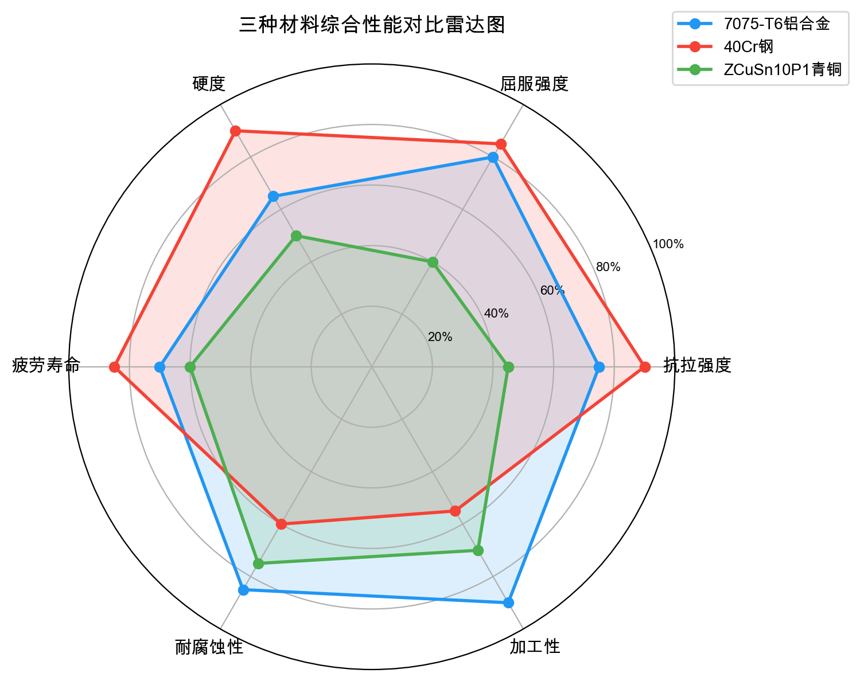
图3-1 三种核心传动件材料综合性能对比雷达图
3.1.4 最终材料决策
综合强度、轻量化、疲劳寿命、耐磨性、加工可行性与长期运行稳定性六项核心指标的量化对比与权重分析，异形齿轮最终选定7075铝合金作为核心传动件的主材料。7075铝合金是以锌为主要合金元素的Al-Zn-Mg-Cu系超高强度变形铝合金，属于可热处理强化的铝合金类别，其-T6态（固溶处理+人工时效）的抗拉强度可达570 MPa，屈服强度可达505 MPa，布氏硬度约150 HB，伸长率约11%。该材料广泛应用于航空航天结构件、高强度自行车车架及齿轮等高要求场景，技术成熟度与供应链稳定性均较高。7075在按摩机芯异形齿轮应用中的核心优势可归纳为四个层面：（1）卓越的强度重量比使零件可在保证强度的前提下设计得更轻薄，为机芯的紧凑化和小型化预留空间裕度；（2）疲劳性能适配周期性啮合载荷工况，在按摩机芯典型的工作应力水平下（齿根弯曲应力约100至180 MPa），疲劳寿命可满足设计需求；（3）低密度显著降低运动部件的转动惯量，对于需要频繁启停、转速周期性变化的异形齿轮尤为关键，低惯量意味着更低的电机峰值扭矩需求和更平顺的动态响应；（4）锻造+机加工工艺成熟，材料供应链完善，热处理工艺（固溶+时效）标准化程度高，批量生产的质量控制风险可控。
3.2 蜗杆材料选择
3.2.1 蜗杆的工况与性能需求
蜗杆在本按摩机芯方案中与蜗轮配对构成涡轮蜗杆减速传动副，核心设计参数为：模数1.5 mm、减速比20:1、中心距27.5 mm、压力角20°。蜗杆的功能定位是实现大减速比动力传递（将电机的高速小扭矩输入转化为低速大扭矩输出），同时利用涡轮蜗杆传动的反向自锁特性，稳定保持按摩头的顶出位置，保证力度控制精度。在工作过程中，蜗杆与蜗轮齿面之间为滑动摩擦，摩擦功转化为热量，对材料的减摩性、抗胶合性和抗磨损性提出了较高要求。此外，蜗杆齿面硬度应显著高于蜗轮齿面硬度，形成"硬齿面—软齿面"的合理配对，将磨损集中在易于更换的蜗轮一侧。
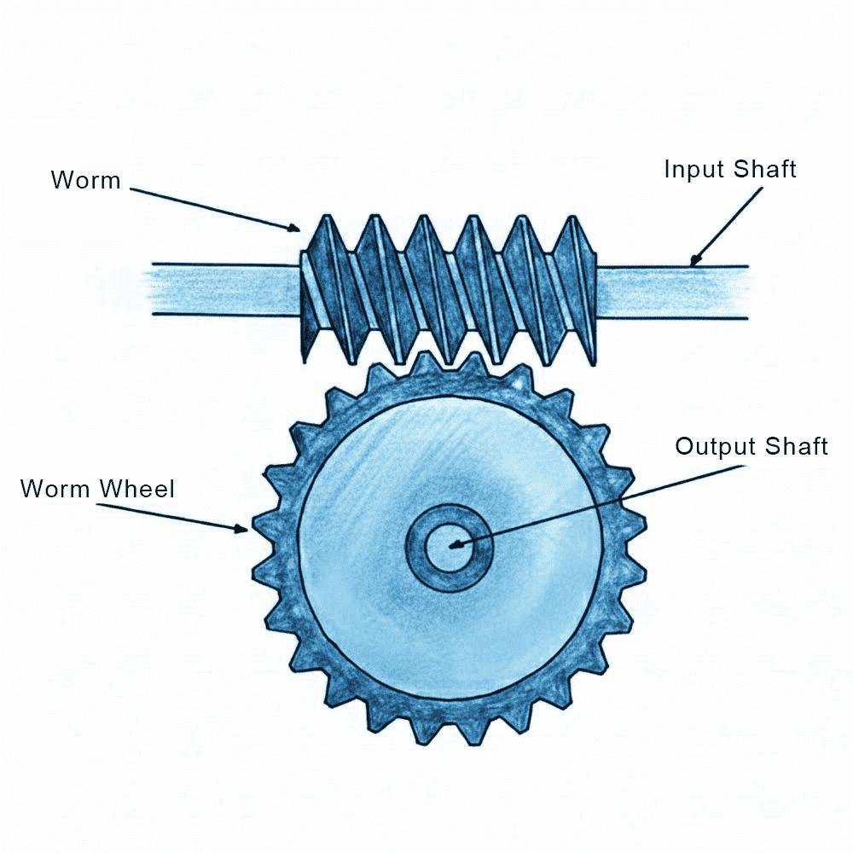
图3-2 蜗轮蜗杆传动结构
3.2.2 竞品材料对标分析
在蜗杆材料选择上，行业竞品的普遍做法具有高度一致性：蜗杆材料选用中碳合金钢或低碳合金渗碳钢，通过热处理获得高硬度齿面。以艾力斯特4D机芯为例，其减速传动蜗杆在专利文献中提及采用了"表面硬化处理"的钢制蜗杆，结合其强调的"精密研磨"工艺（磨削通常用于HRC 45以上的硬齿面），可推断其蜗杆材料为40Cr（调质+齿面高频淬火）或20CrMnTi（渗碳淬火+低温回火）。奥佳华部分机型的减速蜗杆采用42CrMo合金结构钢，调质硬度HRC 28-32，齿面经渗氮处理后表面硬度≥HV 600，渗氮层深度0.2-0.4 mm。这种方案的优势在于渗氮处理变形小，后续无需精磨，尺寸保持性好，适合大批量生产。荣泰在其高端机型中使用了20CrMnTi渗碳淬火蜗杆，渗碳层深度0.8-1.2 mm，齿面硬度HRC 58-62，心部硬度HRC 30-45，属于经典的重载蜗杆材料方案。
从竞品对标中可以提炼蜗杆材料选择的核心行业准则：必须使用可热处理强化的钢材，齿面硬度必须显著高于配对蜗轮，且表面处理工艺（高频淬火、渗碳淬火或渗氮）的选择取决于批量和成本约束。
3.2.3 候选材料范围与最终决策
基于竞品分析结论和本项目蜗杆的具体工况，项目组对比了40Cr、42CrMo、20CrMnTi和45钢四类典型蜗杆候选材料。40Cr为中碳合金调质钢，调质后综合力学性能优良，齿面高频淬火后硬度可达HRC 50-55，工艺成熟且成本适中，是国内减速器蜗杆应用最广泛的材料。42CrMo在40Cr基础上增加了Mo元素，提高了高温强度和抗回火稳定性，适合渗氮处理以获得高表面硬度，且渗氮变形小、尺寸精度高。20CrMnTi为低碳合金渗碳钢，渗碳淬火后表面硬度极高（HRC 58-62），适合重载工况，但渗碳工序周期长、能耗高、成本较大。45钢为最基础的中碳钢，调质后强度尚可但淬透性差，仅适合截面尺寸较小和载荷较低的场合。
综合考量按摩机芯蜗杆的中等载荷特征和量产成本约束，蜗杆最终选定40Cr合金结构钢，采用调质处理（HB 241-286）+齿面高频感应淬火（HRC 50-55）的热处理方案，随后经精密磨削达到齿面粗糙度Ra 0.2-0.8 μm。40Cr作为GB/T 3077标准中的经典合金结构钢，Cr元素含量0.80-1.10%，其调质态的综合力学性能、齿面高频淬火后的耐磨性以及供应链成熟度，使其成为本方案蜗杆材料的最优平衡选择。
3.3 蜗轮材料选择
3.3.1 蜗轮的工况与性能需求
蜗轮在本方案中与蜗杆配对形成减速传动副，承受接触载荷并输出低速大扭矩。蜗轮材料选择的核心原则是"减摩耐磨"，即齿面应具有较低的摩擦系数以减少传动功耗和发热，同时具有足够的抗胶合能力以防止在高滑动速度下与钢制蜗杆发生粘着磨损。根据摩擦学原理，涡轮蜗杆传动的最佳材料配对是异种材料组合——硬度高、表面粗糙度低的钢制蜗杆与具有自润滑特性或嵌入性好的蜗轮材料配对，可显著降低摩擦系数和磨损率。
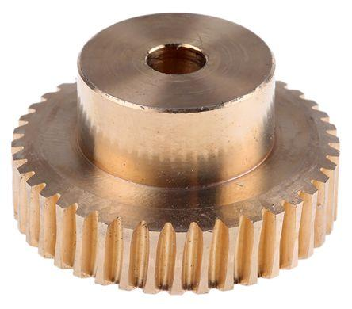
图3-3 锡青铜蜗轮实物图
3.3.2 竞品材料对标分析
在蜗轮材料选择上，行业竞品呈现出较高的多样性，但核心方案集中在铜合金和工程塑料两大类别。在工业级减速器中，蜗轮最经典的材料是铸造锡青铜，如ZCuSn10P1（含Sn 10%、P 1%的磷锡青铜）或ZCuSn5Pb5Zn5（含Sn 5%、Pb 5%、Zn 5%的铅锡锌青铜）。锡青铜的突出优势在于优异的减摩性和抗胶合性，在与钢制淬火蜗杆配对时摩擦系数低至0.05-0.08，远低于钢-钢配对的0.15-0.20。铅元素的添加进一步提升了嵌入性和抗粘着能力。在按摩椅行业，高端产品（如荣泰、艾力斯特的部分型号）确实在机芯减速蜗轮中使用了铸造锡青铜。中端产品出于成本控制考虑，部分厂商使用铸造铝青铜（如ZCuAl10Fe3）作为锡青铜的替代品，其强度更高但减摩性略逊于锡青铜。部分日系品牌（如松下某些型号）在轻载场合使用了MC尼龙（单体浇铸尼龙）蜗轮，利用其优异的自润滑性、低噪声和低密度实现轻量化和静音化，但MC尼龙的承载能力和尺寸稳定性远不如金属材料，在温度变化时易发生尺寸漂移，影响啮合精度。
3.3.3 候选材料范围与最终决策
项目组对比了ZCuSn10P1铸造锡青铜、ZCuAl10Fe3铸造铝青铜、HT200灰铸铁和MC尼龙四类蜗轮候选材料。锡青铜在减摩性、抗胶合性和嵌入性上最优，但锡元素价格较高（锡价约200元/kg），材料成本显著高于其他候选方案。铝青铜强度高于锡青铜（抗拉强度约500-600 MPa vs 250-350 MPa），但减摩性略差，在润滑不良工况下胶合风险更高。灰铸铁成本最低，但摩擦系数较高、易发生齿面点蚀，仅适合低速轻载场合。MC尼龙自润滑性好、噪声低、密度仅1.15 g/cm³，但抗拉强度仅约70-80 MPa、热变形温度约150°C，安全裕度不足。
综合考量按摩机芯蜗轮的中等载荷特征、长期运行可靠性和量产成本约束，蜗轮最终选定ZCuSn10P1铸造锡青铜（GB/T 1176），采用离心铸造工艺生产毛坯以保证组织致密性和均匀性，随后经滚齿精加工成形。ZCuSn10P1的典型力学性能为：抗拉强度≥250 MPa，屈服强度≥130 MPa，伸长率≥5%，布氏硬度≥70 HB。在与40Cr淬火蜗杆配对、采用锂基润滑脂润滑的工况下，许用接触应力可达约200-250 MPa，完全满足本方案的工况要求。
4 关键构件设计与建模
4.1 异形齿轮设计与建模
4.1.1 异形齿轮的设计原理与功能定位
异形齿轮（非圆齿轮）是本项目实现"单电机输出按摩节律"的技术核心，其设计原理基于非圆形节曲线（pitch curve）的可变传动比特性。在传统圆柱齿轮传动中，节曲线为圆形，两齿轮的节圆半径均为常量，因此传动比保持恒定——输入端匀速转动，输出端也必然是匀速转动。而在异形齿轮传动中，主动轮的节曲线不再是圆形，而是按照特定函数r(θ)变化的闭合曲线，导致啮合点位置和力臂长度随转角θ周期性变化，从而产生传动比i(θ) = r_out(θ) / r_in(θ)随转角周期性变化的运动效果。这一特性天然契合了按摩手法中对速度节律的核心需求：在"按下去"的施力阶段需要较低的输出转速以保证力度充分渗透至肌肉深层，即"慢而有力"；而在"抬起来"的回程阶段需要较高的输出转速以实现快速归位，即"快而轻巧"。传统的电控方式实现这种速度不对称需要复杂的伺服控制算法和高动态响应的伺服电机，而异形齿轮通过纯机械方式即可天然地产生这种快慢交替的运动特性，极大降低了电控系统的复杂度。
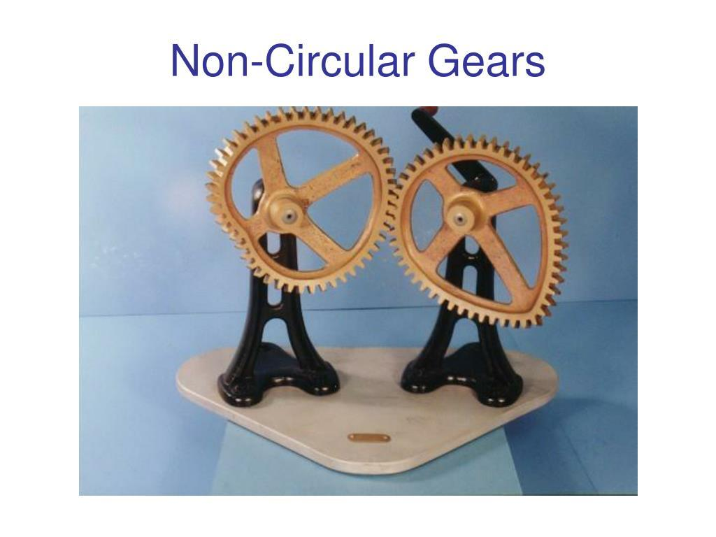
图4-1 非圆齿轮传动原理图
4.1.2 正向设计方法论
本项目在异形齿轮设计中采用了正向前馈的设计方法论，区别于传统的"凭经验绘制曲线后仿真校验"的逆向试错方式。正向设计方法的核心思路可概括为"从体验到量化，从量化到设计"：首先将按摩体验的感性需求（"按摩手法要有快慢节奏、轻重交替、停顿感"）逐级转化为可量化的工程指标，然后将这些工程指标作为设计输入，通过参数化模型和算法反向推导齿轮的节曲线形状。整个设计转化链路可形式化表示为：按摩体验需求（非匀速、快慢变化、节律可感知）→ 输出节律定义（传动比范围与变异系数）→ 传动比目标窗口（数值化设计门槛）→ 节曲线参数化设计与优化求解。
具体而言，项目组将按摩节律的感性需求量化为三项核心传动比指标及其设计目标窗口：（1）ratio_min（最小传动比），目标窗口0.50至0.56，设计意义在于保证低速段输出转速足够慢，使揉捏动作在施力阶段产生充分的"停留感"和"渗透感"，避免快节奏导致的力度浮于表面；（2）ratio_max（最大传动比），目标窗口1.70至1.85，设计意义在于保证高速段输出转速足够快，使回程动作产生明显的节奏对比，增强按摩手法节奏感的人体可辨识度；（3）ratio_CV（传动比变异系数，定义为传动比标准差与均值之比），目标窗口0.33至0.38，设计意义在于保证传动比在整个旋转周期内的波动幅度足够充分，使按摩手法的快慢变化具有足够的"戏剧性"，接近人手按摩的自然节律变异度。这三个指标的设计窗口并非越宽越好——过高的ratio_max会增加齿根冲击应力，过宽的传动比范围会增加节曲线的曲率峰值（即曲线急剧弯折处），导致加工困难甚至啮合干涉。目标窗口的上下限是按摩节律体验、结构空间限制与工艺制造裕度三者之间反复权衡优化的平衡结果。
4.1.3 节曲线参数化表达
为实现节曲线的精确设计和优化求解，本项目采用18阶Fourier周期函数对节曲线r(θ)进行参数化表达。Fourier级数形式在齿轮节曲线设计中的优势体现在四个方面：其一，Fourier级数是天然周期函数，无论各阶系数如何取值，构造出的曲线必然满足闭合性和连续性，从数学上保证了节曲线作为齿轮廓线的物理可行性；其二，Fourier级数具有无限可导性，可以精确计算曲线上任意点的斜率、曲率和曲率变化率，为啮合分析和加工刀具路径规划提供必要的几何信息；其三，当采用18阶截断时，Fourier级数共有36个待定系数（18个余弦系数和18个正弦系数，加上基圆半径共37个参数），为拟合目标传动比规律提供了充足的自由度，同时18阶的截断频率远高于齿轮49齿的啮合基频（约49 Hz），不会引入影响传动平稳性的高频几何扰动；其四，Fourier系数的几何意义明确——低阶系数控制节曲线的大体形状和传动比变化幅度，高阶系数控制曲线的局部细节，这为多轮迭代优化中的参数调整提供了直观的指导方向。
节曲线与传动比之间的核心映射关系基于固定中心距a = 60 mm这一核心结构约束建立。在双齿轮共轭啮合的几何关系中，共轭齿轮的节曲线半径r_conj(θ)由中心距减去主动轮节曲线半径确定：r_conj(θ) = a - r(θ)，瞬时传动比i(θ) = r_conj(θ) / r(θ) = (a - r(θ)) / r(θ)。这一映射关系揭示了节曲线设计的核心工程约束：为使共轭齿轮的节曲线半径全程保持正值（即两个齿轮在物理上可以实际存在和啮合），主动轮的节曲线半径r(θ)在360°范围内的所有取值必须严格小于中心距a = 60 mm，且需留有实际的结构裕度——半径过小会导致齿轮轴孔尺寸受限，半径过大会导致齿顶与共轭齿根发生干涉。
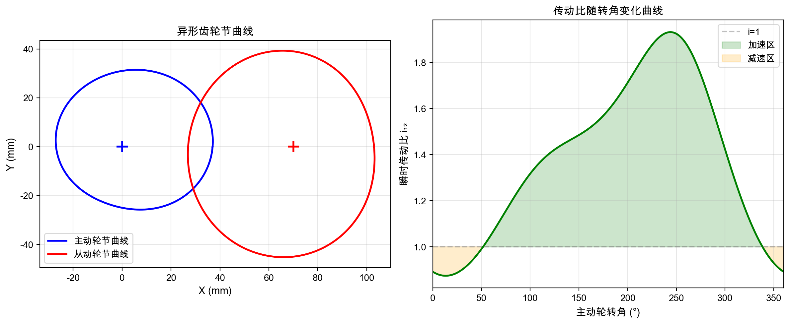
图4-2 异形齿轮节曲线形状与瞬时传动比变化
4.1.4 设计边界与多参数耦合关系
异形齿轮的正向设计是一个典型的多目标、多约束的耦合优化问题，不能仅优化节曲线形状而忽略结构、运动、材料和制造等多个维度的工程边界。本项目的正向设计将五大类参数纳入统一的设计框架：
第一类为几何层参数，包括节曲线r(θ)的18阶Fourier系数（共37个独立参数）、半径范围约束（20.0 mm ≤ r(θ) ≤ 38.8 mm）、曲率连续性和最小曲率半径约束（避免齿形尖角）。第二类为运动层参数，包括输入转速60 RPM固定值、齿周期49齿、传动比目标窗口及传动比变异系数。第三类为结构层参数，以中心距60 mm为固定约束，共轭半径全程保持正值并留有结构裕度，同时关注整机包络尺寸（外轮廓最大半径不超过40 mm以适配机芯外壳空间）和转动惯量最小化（降低电机动态响应负载）。第四类为材料工艺层参数，已确定7075铝合金材料和锻造+机加工的工艺路线，材料的密度和许用应力直接参与结构尺寸的强度校核。第五类为验证层参数，包括输出轴瞬时转速、角加速度、按摩头位移等运动学指标，以及接触力、加速度频谱、噪声和温升等力学与可靠性指标（后三项预留后续实物验证接口）。
这五类参数之间存在复杂的耦合关系，无法孤立进行单维度优化。例如：节曲线形状直接决定传动比窗口（强耦合）和曲率分布，而中心距同时约束半径范围和共轭啮合条件（强耦合）；材料密度影响转动惯量和动态响应（中耦合），材料许用应力决定最小齿根厚度和安全系数；同一节曲线在不同的中心距和输入转速下将产生完全不同的输出频率和惯量特征。正向设计的核心挑战恰恰在于将这些耦合因素统一纳入优化框架，而非仅关注节曲线形状本身的"美感"。
4.1.5 候选曲线批量生成与筛选
为在庞大的参数空间中找到最优节曲线方案，项目组构建了一套基于Sobol低差异采样和精英迭代优化的批量筛选管道：
第一步——候选生成：采用Sobol低差异序列采样算法，在37维Fourier系数构成的高维参数空间中均匀生成45,528条候选节曲线。Sobol序列是准随机数序列的一种，相比于纯随机采样，其样本点在参数空间中的分布更加均匀（低差异），可以在有限的采样数量下获得更好的空间覆盖度，避免遗漏潜在的最优区域。采样随机种子固定为20260608，保证整个筛选过程具有完全的可复现性。
第二步——硬约束过滤：对45,528条候选曲线逐一进行几何有效性检验，判别条件包括：半径是否全部落入20.0至38.8 mm的允许区间、共轭半径是否在360°范围内全程保持正值、最小曲率半径是否满足齿形加工刀具的物理可达性要求（曲率半径过小会导致刀具无法进入或产生切削干涉）。不满足上述任一硬约束的曲线被直接剔除，不再进入后续筛选。
第三步——目标窗口筛选：将通过硬约束过滤的候选曲线对照传动比目标窗口（ratio_min: 0.50-0.56, ratio_max: 1.70-1.85, ratio_CV: 0.33-0.38）进行匹配校验。三项指标全部落入目标窗口的曲线被保留进入下一轮，共1,754条曲线（约占初始候选的3.85%）成功通过此轮筛选，这一较小的通过率也印证了传动比目标窗口的严格性和筛选的有效性。
第四步——多目标评分排序：对通过目标窗口筛选的1,754条曲线，从五个维度进行综合评分。评分体系包括：TargetMatch（目标匹配度，权重0.30），评估传动比指标的落点是否接近目标窗口的几何中心而非边缘；MechanicalCompatibility（结构兼容性，权重0.24），评估共轭半径的裕度大小和整机包络的紧凑程度；ManufacturingRisk（工艺风险，权重0.20），评估节曲线的曲率分布是否平滑、是否存在曲率尖峰影响加工精度和刀具寿命；RhythmAdequacy（节律充足度，权重0.18），评估传动比在一个周期内的变化是否充分覆盖从低速到高速的完整动态范围；VerificationReadiness（验证就绪度，权重0.08），评估方案的参数是否清晰、完整，便于后续实物测试的直接验证。每条曲线在各维度的得分经归一化后加权求和，得到综合得分ForwardSelectionScore（满分1.0）。
第五步——最终方案确定：在加权评分排序中，综合得分最高的一条曲线以ForwardScore = 0.950的优异表现被选定为当前阶段的理论采用方案。该方案在五个评分维度中有四个维度（目标匹配度1.00、结构兼容性1.00、节律充足度1.00、验证就绪度1.00）达到满分水平，仅在工艺风险维度得分为0.749，这一相对较低的得分提示后续需要对该曲线在齿形精加工环节的工艺可行性和良率进行重点攻关和风险缓解。
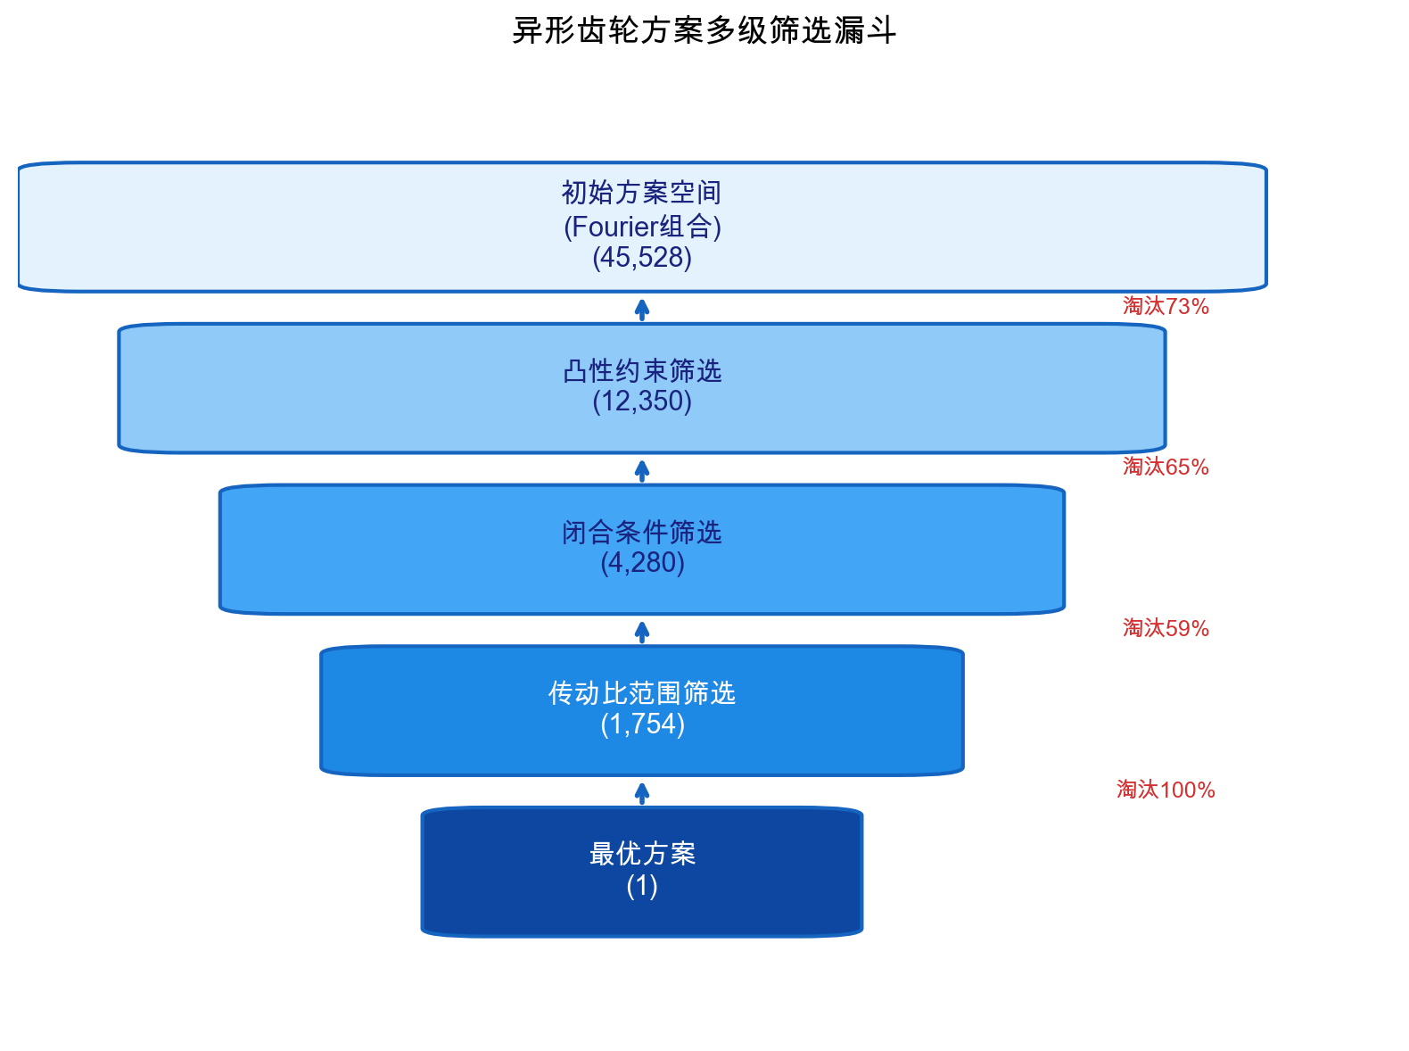
图4-3 异形齿轮方案多级筛选漏斗（45528→1754→1）
4.1.6 当前方案关键参数与验证结果
当前方案已被冻结为设计基线，其核心参数边界如下：中心距60 mm（固定结构约束）、输入转速60 RPM（稳定输入工况）、齿周期49齿（约49 Hz的几何纹理频率）、Fourier 18阶参数化表达、节曲线半径范围20.31至38.50 mm、共轭半径全程保持正值。传动比目标窗口的验证结果表明该方案全部达标：ratio_min = 0.512（目标0.50-0.56）、ratio_max = 1.791（目标1.70-1.85）、ratio_CV = 0.367（目标0.33-0.38）、半径最小值20.31 mm ≥ 20.0 mm的允许下限、半径最大值38.50 mm ≤ 38.8 mm的允许上限。至此，异形齿轮的理论设计方案已形成从按摩节律需求到传动比窗口量化、到Fourier参数化表达、到45,528条候选筛选、到结构约束校验、到材料工艺承接的完整证据链，具备进入实物试制和测试验证阶段的技术条件。
4.2 蜗杆设计与建模
蜗杆是本按摩机芯涡轮蜗杆减速传动副的主动件，其核心设计参数已冻结如下：模数m = 1.5 mm，减速比i = 20:1，中心距a = 27.5 mm，压力角α = 20°，蜗杆头数z₁ = 1（单头蜗杆），蜗轮齿数z₂ = 20。选择单头蜗杆的考量是获得最大的反向自锁力矩保持能力——单头蜗杆的螺旋升角最小（通常3°至6°），根据摩擦角自锁条件（螺旋升角小于当量摩擦角），反向自锁可靠性最高，这对于按摩机芯的力度保持和位置稳定性至关重要。模数选取1.5 mm的考量是在满足齿根弯曲强度和齿面接触强度的前提下尽可能取小值以减小结构尺寸和运动惯量——在中心距27.5 mm和减速比20:1的约束下，1.5 mm模数是强度与紧凑度的最优平衡点。
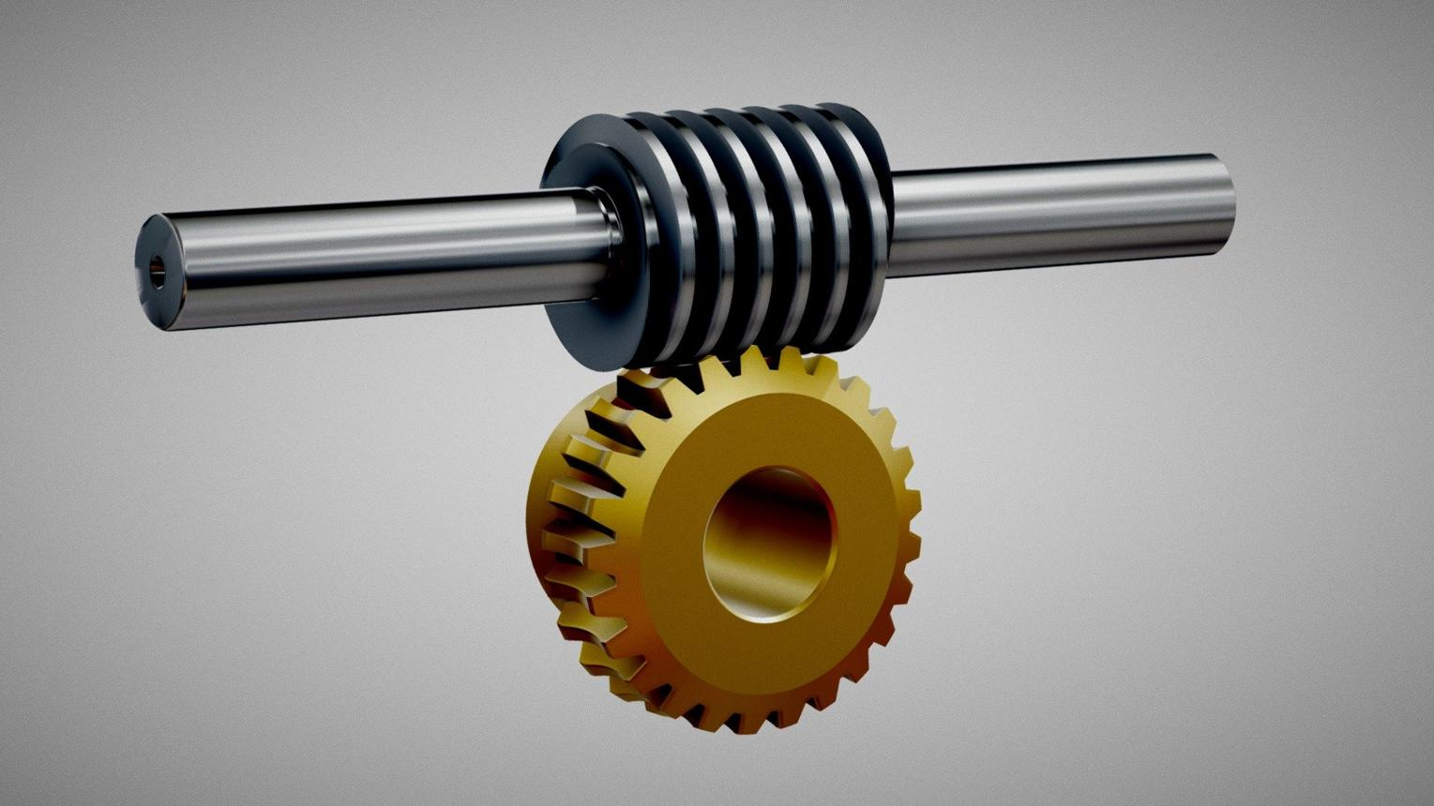
图4-4 蜗杆三维模型
蜗杆的轴向齿距pₓ = π × m = 4.712 mm，导程P_z = z₁ × pₓ = 4.712 mm（单头时导程等于轴向齿距），分度圆直径d₁由中心距和蜗轮参数反推确定为约11.5 mm（需与蜗轮参数协调后最终圆整），齿顶高hₐ = m = 1.5 mm，齿根高h_f = 1.2 × m = 1.8 mm，全齿高h = hₐ + h_f = 3.3 mm。蜗杆的轴向齿形角等于压力角20°，法向齿形角略小于轴向齿形角（与螺旋升角有关），在单头小升角蜗杆中二者差异很小。蜗杆材料为40Cr合金结构钢，调质硬度HB 241-286，齿面高频淬火硬度HRC 50-55，齿面粗糙度经精密磨削达到Ra 0.2-0.8 μm。
4.3 蜗轮设计与建模
蜗轮是与蜗杆配对形成减速传动副的从动件。其核心设计参数由蜗杆参数和传动要求确定：齿数z₂ = 20（由蜗杆头数1和减速比20:1确定），分度圆直径d₂ = m × z₂ = 1.5 × 20 = 30 mm，齿顶圆直径d_a2 = d₂ + 2 × m = 33 mm，齿根圆直径d_f2 = d₂ - 2.4 × m = 26.4 mm。蜗轮喉径（蜗杆轴线到蜗轮外径的垂直距离）约为中心距a - d₁/2。蜗轮的齿面需要与蜗杆螺旋面精确共轭，齿形为渐开线蜗轮齿形（当采用渐开线圆柱蜗杆时），齿面接触区理论上呈线接触，实际受制造误差和弹性变形影响呈狭长椭圆接触区。
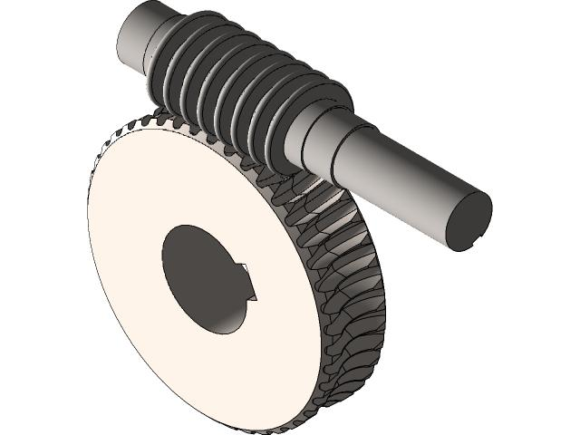
图4-5 蜗轮三维模型
蜗轮材料采用ZCuSn10P1铸造锡青铜，毛坯通过离心铸造工艺获得——离心铸造可使金属液在离心力作用下紧贴铸型内壁凝固，气体和杂质向中心偏聚后可在后续加工中切除，从而获得致密、无缩松、无气孔的优质毛坯组织。蜗轮的工作齿面经滚齿精加工后粗糙度控制在Ra 0.8-3.2 μm，在润滑充分的工况下与40Cr淬火磨削蜗杆的摩擦系数约为0.06-0.08，传动效率约为60%-75%（单头蜗杆效率偏低，但反向自锁可靠性高，此为本方案中经过权衡的选择）。
4.4 装配模型
按摩机芯的完整装配模型由以下核心功能模块构成：动力输入模块（直流无刷电机，额定转速60 RPM经减速后输出）、异形齿轮传动模块（一对共轭非圆齿轮，将匀速输入转化为节律化非匀速输出）、涡轮蜗杆减速模块（蜗杆-蜗轮副，减速比20:1，兼备反向自锁和力矩放大功能）、按摩头执行模块（通过凸轮机构将旋转运动转化为按摩头的往复直线或摇摆运动，球头鱼眼轴承提供自适应贴合连接自由度）。整机装配遵循从电机输出轴→异形齿轮主动轮→异形齿轮从动轮→蜗杆轴→蜗轮→凸轮机构→按摩头的传动链顺序，每级传动均通过滚动轴承或滑动轴承进行轴系支撑，保证各传动件的同轴度和平行度要求。爆炸视图可以清晰展示各构件的空间装配关系和定位基准：异形齿轮副位于机芯壳体的中后部，蜗杆-蜗轮副位于壳体中前部靠近按摩头一侧，电机通过法兰安装于壳体后端的电机安装座上。装配体的工作原理可概括为：电机匀速转动→异形齿轮变速输出（产生按摩节律）→蜗杆减速增矩（产生按摩力度）→蜗轮带动凸轮→球头鱼眼轴承自适应摆动→按摩头产生节律化揉捏/推拿动作。其核心工程意义在于将"节律调制"和"力放大"两个功能在机械传动链上串联实现，各司其职、互不干扰，使整个系统实现了功能的分层解耦和结构的模块化集成。
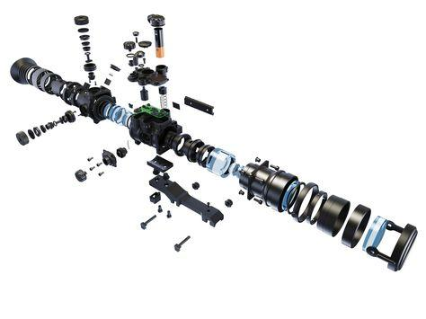
图4-6 按摩机芯装配爆炸图
5 工艺链选择
制造工艺链是产品从设计图纸到实物零件的转化路径，其选型的优劣直接决定了零部件的尺寸精度、力学性能、表面质量、批量一致性、生产效率和综合成本。本章按照老师在期末汇报后提出的指导意见——"全流程的工序都要明确，不只是成形这一步，还有前期的热处理和成形后的表面处理"——对异形齿轮、蜗杆、蜗轮三类核心传动件的完整工艺链进行详细阐述。每类传动件的工艺链分析均涵盖毛坯制备→预热处理→成形加工→热处理→精加工→表面处理→成品检测的完整工序序列，并在每道工序中对多种可选工艺方案进行对比分析，根据零件的具体需求明确最优工艺选择。
5.1 异形齿轮完整工艺链
异形齿轮的完整制造工艺链由以下七道主要工序组成：毛坯制备（锻造）→ 预热处理（固溶+时效）→ 粗加工（轮廓与基准面）→ 齿形精加工（CNC铣削或电火花线切割）→ 表面处理（硬质阳极氧化）→ 精密检测（三坐标测量与齿轮检测）→ 成品入库。以下逐道工序进行详细分析。
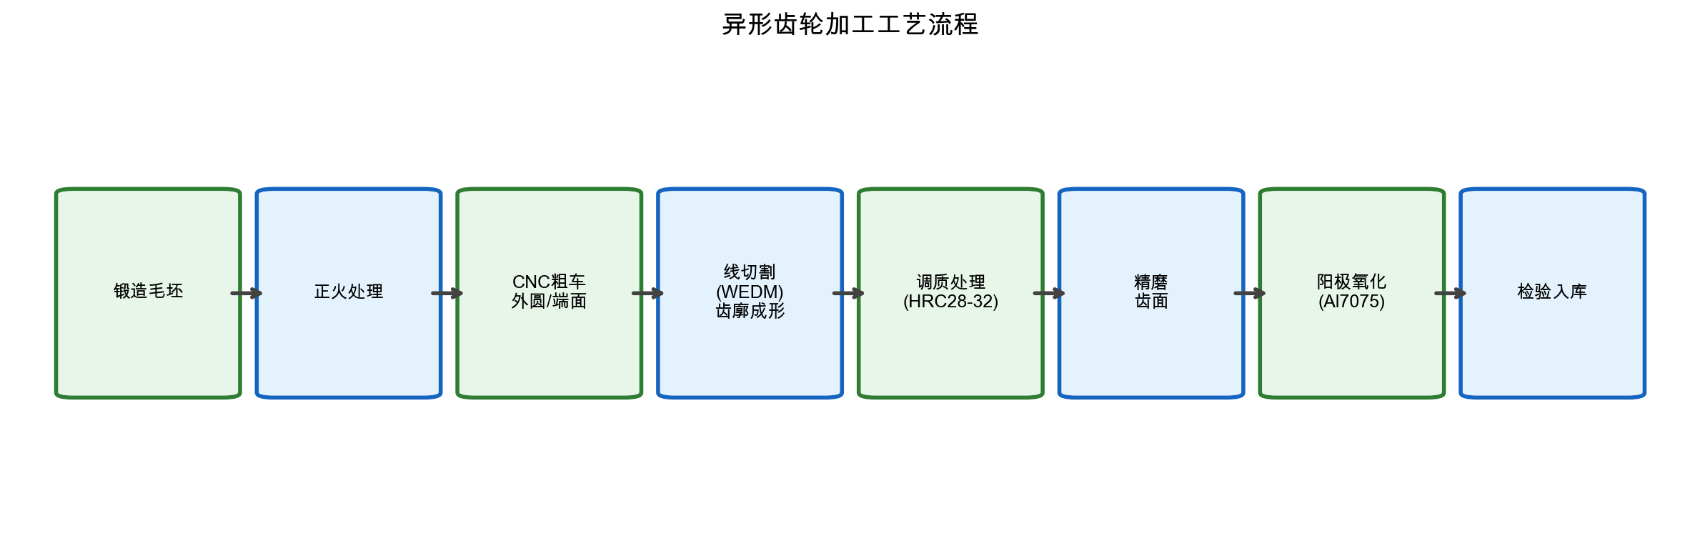
图4-7 异形齿轮完整加工工艺流程
5.1.1 毛坯制备——锻造工艺选型
异形齿轮的毛坯制备是本工艺链的第一道关键工序。项目组对铸造、锻造、粉末冶金和直接切削（从棒料直接加工）四种毛坯获取方式进行了系统对比。
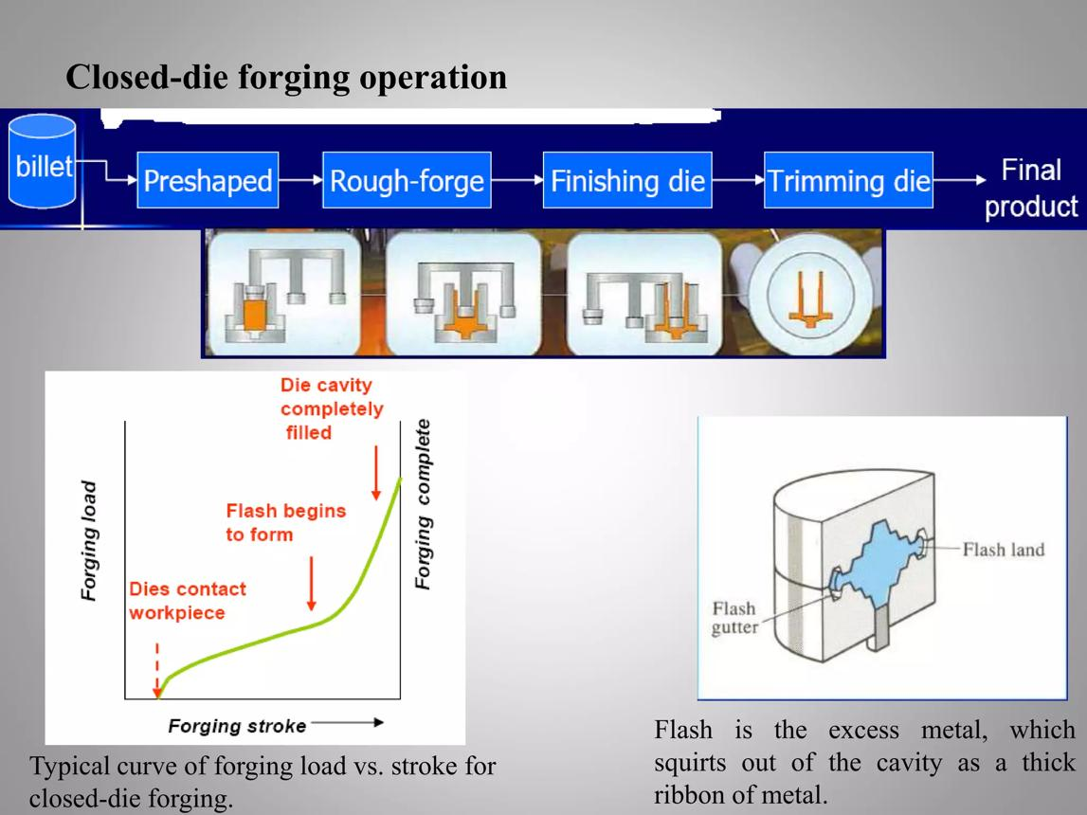
图5-1 闭式模锻工艺流程
砂型铸造和金属型铸造的优势在于模具成本低、可成形复杂外形，适合小批试制。但铸造组织的致命缺陷在于：晶粒粗大（未经塑性变形破碎细化）、易产生气孔（气体在凝固过程中析出）和缩松（体积收缩得不到补缩），这些缺陷在齿轮齿根等应力集中区域将成为疲劳裂纹的萌生源，导致疲劳寿命大幅缩短。此外，铸造态7075铝合金（未经变形和热处理）的抗拉强度仅约200-250 MPa，仅为锻造+热处理态的40%-50%，无法满足传动件强度要求。
粉末冶金（将金属粉末在模具中压制成形后烧结）的突出优势在于材料利用率高（可达95%以上，接近净成形）、尺寸一致性好、适合大批量生产。但粉末冶金零件的致命弱点在于密度通常仅为理论密度的90%-95%，残留孔隙率约5%-10%，即使通过复压复烧或浸渗处理也难以完全致密化。这些微观孔隙在交变载荷下将作为应力集中点加速疲劳失效，使疲劳强度仅为同成分锻件的50%-70%。因此粉末冶金不适合本方案中承受周期性啮合载荷的异形齿轮。
直接切削加工（从7075-T6铝合金棒料或板材通过CNC直接铣削出齿轮）的优势在于工序少、免去模具投入、适合单件样机试制。但其劣势同样突出：材料利用率极低（齿轮齿形处的材料被大量切除成为切屑，材料利用率通常低于30%）、加工工时长（每个齿轮的切削时间在复杂齿形下可能长达数小时）、金属流线被切断（锻造流线沿齿廓连续分布的优势被完全丧失）。此外，直接从棒料切削不经过锻造的塑性变形，材料内部原有的各向异性（沿轧制方向的晶粒取向）无法被改变，齿轮各方向的强度和韧性不一致性可能成为薄弱环节。
锻造方案的优势体现在多个层面：在组织层面，锻造过程中的大塑性变形使7075铝合金的铸态枝晶组织被彻底破碎，晶粒被均匀细化，铸锭中可能存在的微孔洞在高温高压下被焊合。更加关键的是，锻造可使金属的塑性流线（金属纤维组织）沿零件的受力轮廓分布——通过合理设计锻造模具的分模面和飞边槽，使金属在模腔中的流动方向顺应齿形轮廓方向，形成沿齿廓连续分布的锻造流线。这种流线分布的力学意义在于：沿流线方向的抗拉强度和冲击韧性显著高于垂直于流线的方向，当齿根弯曲应力（沿齿高方向）与流线方向一致时，齿轮的抗弯曲疲劳能力大幅提升。锻造另一核心优势是批量一致性好——一旦模具尺寸确定并经过试模验证，后续每件锻件的尺寸波动很小（通常在±0.1-0.3 mm量级），这对于保证异形齿轮传动比精度的批量一致性至关重要。锻造毛坯的材料利用率通常在70%-85%之间（考虑飞边和连皮的切除），高于直接切削但低于铸造。锻造工艺选择的具体方案为闭式模锻（也称无飞边模锻），在曲柄压力机或螺旋压力机上完成，锻模预热温度250-350°C，7075铝合金坯料加热温度400-440°C，锻造比控制在3-5，锻后空冷。
5.1.2 预热处理——固溶+时效
锻造毛坯在齿形精加工之前必须进行充分的预热处理，以优化材料的力学性能和切削加工性。7075铝合金的预热处理采用T6制度，包含两道工序：固溶处理和人工时效。固溶处理是将锻件加热至470-480°C（共晶熔化温度以下约40-50°C，需精确控温以避免过烧），保温1-2小时后快速淬入室温水中。固溶处理的目的是将合金元素（Zn、Mg、Cu）充分溶解至铝基体中形成过饱和固溶体。淬火转移时间必须控制在15秒以内，避免高温下溶质原子过早析出导致时效强化效果降低。淬火后材料处于过饱和固溶态，硬度较低（约HB 60-70）、塑性较好，有利于后续齿形的切削加工。
人工时效是将淬火后的锻件加热至120-125°C保温24小时（T6标准时效制度），使过饱和固溶体中的溶质原子以纳米级GP区（Guinier-Preston区）和η'相（MgZn₂过渡相）的形式均匀弥散析出，产生显著的沉淀强化效果。经T6处理后7075铝合金的抗拉强度可达570 MPa，屈服强度可达505 MPa，硬度约为HB 150，同时保持良好的尺寸稳定性。需要注意时效工艺参数的选择对最终性能有显著影响——过时效（温度过高或时间过长）会导致析出相粗化，强度下降；欠时效（温度过低或时间过短）则强化效果不充分。T6为一个峰时效状态，在强度达到峰值的同时，应力腐蚀开裂敏感性也处于较高水平。若按摩机芯在潮湿环境下使用（如浴室、桑拿房等），可考虑改用T73过时效制度（107°C/8h + 163°C/24-30h双级时效），牺牲约10%-15%的强度以换取应力腐蚀抗力的显著提升。当前阶段采用T6制度即可满足一般家用环境的使用要求。
5.1.3 齿形精加工工艺选型
异形齿轮的齿形精加工是整个工艺链中精度要求最高、加工难度最大的工序，直接决定传动比精度和啮合质量。项目组对CNC铣削、电火花线切割（WEDM）、插齿/滚齿（展成法）三种齿形成形方案进行了对比分析。
CNC铣削（4轴或5轴联动加工中心）的突出优势在于：精度高（定位精度可达±0.005 mm量级）、表面质量好（通过合理的刀具路径规划和切削参数，齿面粗糙度可达Ra 0.4-1.6 μm）、对节曲线形状无任何限制（理论上可以加工任意形状的非圆齿轮廓线）。但CNC铣削的劣势也显而易见：每个齿的加工需要刀具沿齿廓逐个走刀，49齿的加工时间可能超过数小时，大批量生产效率低；刀具消耗大（7075铝合金虽属易切削铝合金，但异形齿面的连续变曲率切削仍对刀具寿命构成挑战）；设备投资高（5轴联动加工中心单价通常在百万元级别）。CNC铣削最适合的是前期样机试制和批量验证阶段，而非大批量量产主工艺。
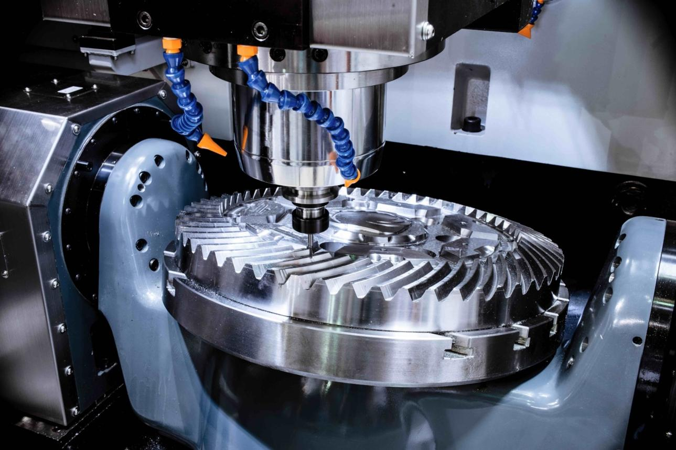
图5-2 五轴加工中心
电火花线切割（WEDM）利用细金属丝（通常为黄铜丝或镀锌丝，直径0.1-0.3 mm）与工件之间的脉冲放电烧蚀金属材料来成形齿形。其突出优势在于：无宏观切削力（电极丝与工件不直接接触），适合薄壁和复杂形状的高精度加工，加工精度可达±0.002-0.01 mm，表面粗糙度可达Ra 0.2-0.8 μm；不受材料硬度限制，T6态高硬度7075铝合金在放电加工中与退火态材料几无差异。WEDM的局限在于：加工速度较慢（通常为每分钟数平方毫米至数十平方毫米的切割面积），批量生产效率同样不高；加工表面存在重铸层（放电瞬间高温熔化又急速冷却形成的白亮层，厚度通常2-10 μm），此重铸层内存在微观裂纹和残余拉应力，对疲劳寿命有不利影响，需通过后续的喷砂或化学腐蚀去除。WEDM适合作为精密单件加工和模具制造中的齿形加工方案。
展成法（滚齿或插齿配合专用非圆齿轮加工机床）是理论上最适合大批量生产圆柱齿轮的方案，但对于非圆齿轮而言，传统的展成法无法适用——滚齿机的主运动和分齿运动基于圆形齿轮的恒定传动比原理设计，无法适应传动比随转角连续变化的非圆齿轮。不过，近年来出现的基于电子齿轮箱（EGB）技术的数控滚齿机通过伺服系统实时调节刀具与工件的相对转速比，理论上可以实现非圆齿轮的滚齿加工，但设备专用性强、投资大，目前主要应用于汽车转向泵非圆齿轮等大批量产品中。
综合以上对比，异形齿轮齿形精加工在当前阶段（小批量样机试制和中试阶段）采用CNC铣削+WEDM的互补方案：粗开齿使用CNC铣削快速去除大部分余量，精整齿形使用WEDM保证尺寸精度和表面质量。在大批量量产阶段经济性考量下，可定制基于电子齿轮箱的数控滚齿专机，实现高效批量生产。齿形精加工的质量指标为：节曲线精度控制在0.05-0.2 mm、齿面粗糙度Ra 0.8-3.2 μm、齿形对称度偏差不超过0.03 mm。
5.1.4 表面处理工艺选型
7075铝合金异形齿轮在齿形精加工完成后需要进行表面处理，以提升齿面的耐磨性、耐腐蚀性和降低摩擦系数。项目组对硬质阳极氧化、化学镀镍、微弧氧化和固体润滑涂层四类表面处理方案进行了对比分析。
普通硫酸阳极氧化（Type II）可在7075表面形成厚度约5-25 μm的多孔氧化铝膜，具有一定的防护装饰作用，但硬度较低（约HV 300-400），耐磨性不足以满足齿轮啮合面的长期运行需求。硬质阳极氧化（Type III，也称硬质氧化）采用低温（0-5°C）、高电流密度的硫酸或硫酸-草酸混合电解液进行阳极氧化，生成的氧化膜厚度可达25-150 μm，硬度高达HV 400-600（接近淬火钢齿面的硬度水平），耐磨性显著优于普通阳极氧化。硬质氧化膜为多孔结构，可通过后续的封闭处理（沸水封闭、镍盐封闭或PTFE浸渗）进一步提升耐腐蚀性和降低摩擦系数。PTFE（聚四氟乙烯）浸渗封闭可赋予齿面一定的自润滑特性，降低啮合摩擦噪声。硬质阳极氧化的短板在于：膜层较脆，在齿面高接触应力下可能出现微裂纹；处理过程中工件尺寸会增大约膜厚的1/3至1/2，需要在齿形加工时预留补偿量。
化学镀镍（也称化学镀Ni-P合金）是通过自催化还原反应在工件表面沉积一层均匀的镍磷合金镀层，典型厚度5-25 μm，镀态硬度约HV 500-600，经400°C热处理后硬度可进一步提升至HV 900-1000。化学镀镍的突出优势在于镀层厚度极其均匀（不受工件形状影响，深孔和凹槽处也能均匀覆盖）、耐腐蚀性优异、摩擦系数低。但其局限在于：镀层与铝基体的结合力依赖于严格的前处理（除油、酸蚀、锌酸盐浸锌等），结合力不如阳极氧化膜（氧化膜是铝基体自身转化而来，为冶金结合）；成本较高，废液处理环保压力大。
微弧氧化（MAO，也称等离子体电解氧化PEO）是在阳极氧化的基础上将电压提升至数百伏以上，在电解液中产生微弧放电，使铝表面局部温度瞬间升至数千摄氏度，生成含有α-Al₂O₃（刚玉相，莫氏硬度9）的致密陶瓷层，厚度10-200 μm，硬度高达HV 1000-2000。微弧氧化膜的耐磨性在所有铝合金表面处理中最高，但工艺设备复杂、单件成本高，目前主要应用于航空发动机和军工零部件，在按摩机芯等民用产品中应用的经济性不足。
综合性能、成本和工艺成熟度考量，异形齿轮的表面处理选定硬质阳极氧化（Type III）+ PTFE浸渗封闭的组合方案。膜厚目标25-35 μm，硬度≥HV 400，经PTFE浸渗后干摩擦系数从0.8降至约0.15-0.20（在润滑脂辅助下可进一步降至0.05-0.08）。此方案在齿面耐磨性、摩擦系数降低和工艺成本之间的平衡最优。
5.1.5 成品检测
异形齿轮成品需经过外观检查（无裂纹、毛刺、氧化膜剥落等缺陷）、尺寸测量（节曲线坐标通过三坐标测量机逐点检测并与设计曲线比对，齿厚、齿顶圆、孔径等关键尺寸用千分尺和卡规检测）、齿面粗糙度（轮廓仪检测，目标Ra 0.8-3.2 μm）、齿轮综合检测（在齿轮测量中心上进行啮合滚动测试，检测传动比误差曲线和啮合斑点位置）和硬度检测（维氏硬度计在齿面截面检测硬质氧化膜硬度≥HV 400）五道检测工序，全部合格方可入库使用。
5.2 蜗杆完整工艺链
蜗杆的完整制造工艺链由以下七道主要工序组成：毛坯制备（圆钢下料+锻造成形）→ 预热处理（调质）→ 粗车（外圆、端面、中心孔）→ 螺旋齿成形（旋风铣）→ 热处理（齿面高频感应淬火+低温回火）→ 精密磨削（齿面精磨+轴承位精磨）→ 表面处理（磷化或发黑处理）→ 成品检测。以下对关键工序进行详细分析。
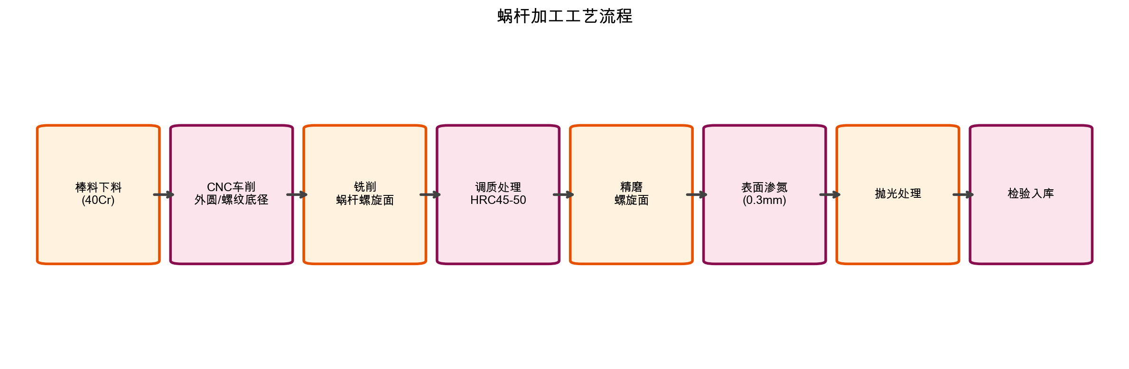
图5-3 蜗杆完整加工工艺流程
5.2.1 毛坯制备与调质预处理
蜗杆毛坯选用40Cr合金结构钢热轧圆钢，经下料、加热至1150-1200°C后在锻压机上进行镦粗和拔长以改善内部组织、焊合微孔洞，并使金属流线沿轴向分布。锻后空冷至室温，随后进行调质处理（淬火+高温回火）：淬火加热温度840-860°C保温后油冷，获得马氏体组织；高温回火温度600-650°C保温后空冷，获得回火索氏体组织（铁素体基体上弥散分布颗粒状渗碳体），调质硬度HB 241-286。调质态为后续旋风铣的切削加工提供了最佳的综合力学性能和切削加工性——硬度适中、不会过快磨损刀具，组织均匀、尺寸稳定性好。
5.2.2 螺旋齿成形——旋风铣与替代方案对比
蜗杆螺旋齿形的成形是蜗杆制造的核心工序。项目组对普通车削、CNC螺纹铣削、旋风铣、滚轧成形和磨削直接成形五种方案进行了对比：
普通车削使用成形车刀通过车床的螺纹加工功能车出螺旋齿形，是最传统的蜗杆加工方法。其优势在于设备通用性强（普通车床即可实现），适合单件试制和维修配件生产。但其导程精度受机床丝杠精度和操作人员技能影响较大（通常0.05-0.1 mm量级），齿面粗糙度较差（Ra 1.6-6.3 μm），生产效率中等，不适合批量生产。
CNC螺纹铣削使用数控铣床配合铣刀通过多轴联动沿螺旋线走刀铣出齿形。其导程精度可达0.01-0.03 mm，齿面粗糙度可达Ra 0.8-3.2 μm，适合中小批量生产。但加工效率中低（每个工件的加工时间较长），刀具成本较高（专用成形铣刀）。
旋风铣（也称旋风水铣或行星铣削）是一种高效的螺纹/蜗杆加工方法：工件低速旋转（通常数转/分钟），安装在旋风刀盘上的多把（通常4-12把）成形刀片围绕工件做高速行星旋转（通常1000-3000转/分钟），刀片逐层切入工件表面完成齿形成形。其突出优势在于加工效率高（一次装夹即可完成全部齿形加工，单件加工时间通常为数分钟至数十分钟）、齿形一致性好（多刀同时切削，刀片磨损均匀分散）、导程精度可达0.02-0.05 mm、齿面粗糙度可达Ra 0.8-1.6 μm。旋风铣是当前国内外蜗杆批量制造中最为主流的工艺方案，设备成熟度高、供应商充足，适配大批量生产场景。
滚轧成形（也称冷搓或螺纹滚压）通过两个带齿形的滚轧轮在压力下对工件进行滚压，使材料发生塑性流动形成齿形。其突出优势在于生产效率极高（单件加工时间可短至数十秒）、材料利用率100%、齿面因冷作硬化而具有较高的硬度和疲劳强度、齿面粗糙度可达Ra 0.4-1.6 μm。但其局限在于：滚轧模具（滚轧轮）设计制造复杂且成本高，仅适合大批量单一规格生产；对工件材料的塑性要求高，调质态40Cr（HB 241-286）的塑性不足，滚轧可能导致齿面裂纹。因此滚轧成形更适合于未热处理态的低碳钢或退火态中碳钢蜗杆，之后再进行渗碳淬火。
综合考量40Cr材料的加工特性和本项目的批量规模，蜗杆螺旋齿成形最终选定旋风铣工艺，在调质态下直接进行旋风铣加工，导程精度目标0.02-0.05 mm，齿面粗糙度目标Ra 0.8-1.6 μm，预留0.05-0.10 mm的磨削余量供后续精密磨削。
5.2.3 齿面热处理——高频感应淬火
旋风铣加工后的蜗杆需要进行齿面硬化处理，以满足与锡青铜蜗轮配对时"硬齿面—软齿面"的要求。项目组对比了高频感应淬火、渗碳淬火和渗氮处理三种齿面硬化方案。
高频感应淬火的原理是利用高频电流（通常200-500 kHz）通过感应线圈在齿面感应出涡流，利用焦耳热效应将齿面薄层（通常1-3 mm深度）在数秒内快速加热至奥氏体化温度（40Cr为840-860°C），随即喷水或浸入淬火液中快速冷却，在齿面形成高硬度马氏体层，心部仍保持调质态的回火索氏体组织。其优势在于：加热速度快（秒级）、仅表面局部加热（能耗低、变形小）、可精确控制硬化层深度、设备和工序简单、适合批量生产。感应淬火后需立即进行低温回火（160-200°C保温1-2小时），以消除淬火应力、降低脆性，回火后齿面硬度HRC 50-55。
渗碳淬火可获得更高的表面硬度（HRC 58-62）和更深的硬化层（0.5-1.5 mm），但工序周期长（渗碳需数小时至十余小时）、能耗大、变形较大（后续需精磨校正），且40Cr作为中碳钢不适合渗碳（渗碳需要低碳钢如20CrMnTi，碳含量0.17-0.23%）。渗氮处理可获得极高表面硬度（HV 800-1000），且处理温度低（500-550°C）、变形极小（处理后几乎不需精磨），40Cr也适合渗氮。但渗氮周期同样较长（数十小时），且渗氮层极薄（0.2-0.5 mm）、脆性较大，重载下可能出现剥落。
综合考量齿面硬度要求、处理效率和成本，蜗杆齿面硬化选定高频感应淬火+低温回火方案，齿面硬度目标HRC 50-55，硬化层深度1-2 mm（以HV 450为界定边界）。
5.2.4 精密磨削与表面处理
高频淬火+回火后的蜗杆齿面由于热处理过程中不可避免的微小变形（即使高频淬火变形很小，在精密传动领域仍需校正），需在精密螺纹磨床上进行精磨，达到最终精度要求。磨削参数为：砂轮为白刚玉（WA）或铬刚玉（PA），粒度80-120#，硬度K-L，陶瓷结合剂；磨削深度每道0.005-0.02 mm，多道次磨削以避免磨削烧伤。精磨后的齿面粗糙度目标Ra 0.2-0.8 μm，导程精度目标±0.01-0.03 mm。齿面精磨完成后，还需对蜗杆两端的轴承安装位进行精磨，保证与齿面的同轴度在0.01 mm以内。
蜗杆的表面处理采用磷化处理（锌系或锰系磷化），在齿面形成一层厚度约5-15 μm的磷酸盐转化膜。磷化膜的多孔结构可以储存润滑脂，在蜗杆蜗轮啮合运行时持续释放润滑剂，起到减摩和抗胶合的作用。同时磷化膜具有一定的防锈能力（在中性润滑脂密封条件下可防止齿面腐蚀），工艺简单、成本低。作为替代方案，发黑处理（碱性氧化处理）也能提供一定的防锈性和美观的黑色外观，成本更低，同样可满足本方案的需求。当前方案采用锰系磷化为主、发黑处理为备选的表面处理策略。
5.3 蜗轮完整工艺链
蜗轮的完整制造工艺链由以下六道主要工序组成：毛坯制备（离心铸造）→ 粗加工（外圆、内孔、端面基准面）→ 齿形加工（滚齿精加工）→ 表面处理（化学氧化防变色）→ 精密检测（齿形齿向检测）→ 成品入库。以下对关键工序进行详细分析。
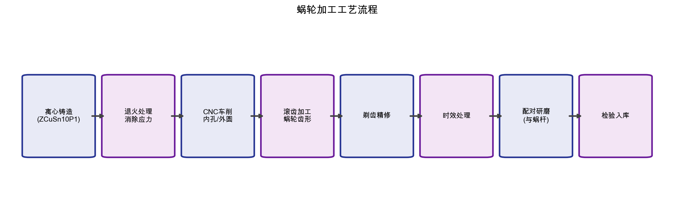
图5-4 蜗轮完整加工工艺流程
5.3.1 毛坯制备——离心铸造
ZCuSn10P1锡青铜蜗轮毛坯采用离心铸造工艺生产。离心铸造是将金属液浇入高速旋转的铸型中（转速通常为800-1500转/分钟，视铸型直径而定），金属液在离心力作用下紧贴铸型内壁，从外向内顺序凝固。离心铸造相比于普通砂型铸造或金属型铸造的核心优势体现在：组织致密性显著提高（离心力促进气体和较轻的非金属夹杂物向内侧偏聚，可在后续加工中切除）、无缩松缺陷（离心力提供了强制补缩压力）、晶粒较细（金属型壁的激冷效应+离心力促进的形核增殖）、力学性能优于普通铸造（抗拉强度可提高10%-20%）。需注意离心铸造的转速不能过高以避免锡元素偏析（锡青铜中锡的密度与铜差异大，在过高的离心力下可能出现比重偏析），转速控制在G-number（离心力与重力之比）= 60-80范围内。铸后在铸型内缓冷至室温，切除内侧偏析层（厚度视铸件尺寸而定，通常3-8 mm），得到组织均匀致密的环形蜗轮毛坯。
5.3.2 齿形加工——滚齿与替代方案对比
蜗轮齿形的加工精度直接决定了涡轮蜗杆副的啮合质量、传动效率和运行噪声。项目组对滚齿、插齿/成形铣、CNC齿形加工、粉末冶金和压铸五种齿形成形方案进行了对比分析。
滚齿是蜗轮齿形加工中应用最广泛、技术最成熟的工艺。滚齿机使用蜗轮滚刀（其齿形与配对蜗杆的螺旋齿形一致，相当于一个带有切削刃的"蜗杆"），滚刀与蜗轮毛坯以精确的转速比（等于减速比20:1）做展成运动，滚刀沿蜗轮径向缓慢进给，逐步切削出与蜗杆精确共轭的齿形。滚齿的核心优势在于：展成法原理保证了齿形的数学精确性（齿形连续无棱角）、啮合匹配度高（使用与配对蜗杆参数完全一致的滚刀加工出的蜗轮齿面与蜗杆齿面理论上为完全共轭）、批量一致性好（同一把滚刀加工的蜗轮齿形高度一致）、加工效率高（单件加工时间数分钟至数十分钟）、大批量成本优势显著（滚刀可重磨多次使用，分摊后单件刀具成本低）。滚齿的局限在于专用性强——不同模数、压力角的蜗轮需要不同的专用滚刀，不适合多品种小批量的柔性生产。对于锡青铜材料的滚齿加工，切削力较小、切屑为细碎粉末状（易排屑），刀具主要为磨粒磨损，使用高速钢（HSS）滚刀配合切削液冷却润滑即可获得良好的刀具寿命和齿面质量。齿形精度目标为0.02-0.05 mm，齿面粗糙度目标为Ra 0.8-3.2 μm。
作为替代对比：插齿/成形铣的齿形连续性不如滚齿（逐齿分度加工，齿与齿之间存在分度误差），且加工效率低，不适合锡青铜蜗轮的大批量生产。CNC齿形加工（使用球头铣刀通过多轴联动逐点铣削齿面）精度高、柔性好，适合复杂齿形和小批量生产，但加工效率很低、刀具磨损快、单件成本高，不适合量产场景。粉末冶金和压铸方案的毛坯已接近净成形，齿形加工量小，材料利用率高，适合大批量低成本生产，但粉末冶金的材料致密性和强度不足，压铸锡青铜的工艺困难（锡青铜熔点高、流动性中等、模具寿命短），两者均无法满足核心传动蜗轮的性能要求。
综合对比，蜗轮齿形成形选定滚齿精加工工艺，滚齿后不再进行磨齿（锡青铜为软材料，磨齿易堵塞砂轮且不必要），齿形精度和齿面粗糙度由滚齿直接保证，目标值：齿形精度0.02-0.05 mm，齿面粗糙度Ra 0.8-3.2 μm。
5.3.3 表面处理
锡青铜蜗轮在大气环境中有较好的耐腐蚀性（铜合金表面会自然形成一层致密的氧化亚铜Cu₂O保护膜，呈棕褐色），但在长期润滑脂浸润和可能存在的硫化物环境中，表面可能出现变色（生成黑色Cu₂S或绿色碱式碳酸铜）。虽然这种表面变色一般不影响尺寸和强度，但考虑到产品外观和使用寿命，对锡青铜蜗轮进行轻度的化学钝化处理（苯并三氮唑BTA溶液浸渍5-10分钟）以稳定表面状态、延缓变色是有益的。此步为可选工序，可视产品外观要求决定是否采用。
至此，三类核心传动件的完整制造工艺链已全部明确。非圆齿轮采用"锻造毛坯→T6固溶时效→CNC铣削+WEDM精加工→硬质阳极氧化+PTFE浸渗"工艺链；蜗杆采用"锻造毛坯→调质→旋风铣→高频淬火+低温回火→精密磨削→磷化"工艺链；蜗轮采用"离心铸造毛坯→滚齿精加工→化学钝化"工艺链。该工艺组合在传动精度保障、长期使用寿命、批量一致性和综合制造成本的平衡上，最适配本按摩机芯核心传动系统的工程需求。
6 基于生理学的力学分析与舒适性优化
本章是响应老师在期末汇报后提出的第一条修改意见——"从生理学去分析什么样的力才是按的舒服的，给出力的依据，然后用这个力指导优化设计"——而新增的系统性分析章节。本章从人体背部肌肉骨骼系统的生理结构和力学特性出发，结合运动生物力学和按摩医学的已有研究成果，定量化地界定"舒适按摩力"的力学参数范围，然后将这些参数通过传动链逐级映射为齿轮设计的工程指标，为设计优化提供基于生理学证据的力依据。
6.1 人体背部生理结构与按摩力学基础
6.1.1 背部主要肌肉群的解剖结构
人体背部是按摩的主要作用区域，覆盖颈部、肩部、上背部、下背部和腰部五个区域，不同区域的肌肉类型、厚度和敏感度差异显著。背部主要骨骼肌包括：斜方肌（trapezius），位于颈后和上背部，分为上、中、下三束，是颈肩酸痛和僵硬最常见的问题肌群，肌肉厚度在肩颈交界处最厚可达15-25 mm；背阔肌（latissimus dorsi），覆盖中下背部的宽阔扇形肌，肌肉厚度约10-20 mm；竖脊肌（erector spinae），沿脊柱两侧纵向分布，是维持直立姿势的核心肌群，肌腹厚度约10-30 mm因部位而异；菱形肌（rhomboids），位于肩胛骨内侧、斜方肌深层，是肩胛骨内收的主要肌群，厚度约5-10 mm。在按摩椅的按摩覆盖范围内（从颈部C7棘突水平至腰部L5棘突水平，跨度约400-550 mm因用户身高而异），不同部位的肌肉厚度差异可达5倍以上，这意味着"一刀切"的按摩力度无法满足全背部的舒适需求——同一力度在斜方肌部位可能感觉适中，在脊柱两侧的浅层肌群部位则可能产生压痛。因此，差异化力度调节（本方案通过伸缩电机实现）具有明确的生理学必要性。
6.1.2 软组织的力学特性
人体软组织（皮肤、皮下脂肪、筋膜、肌肉）在受外力按压时的力学行为是高度非线性的，通常可以分为三个阶段：第一阶段（低载荷，< 5 N），主要为皮肤和皮下脂肪的弹性压缩，位移随力近似线性增加，此时用户主要感受到的是"被触碰"的触觉而非"被按压"的力感；第二阶段（中等载荷，5-30 N），力传递至肌肉层，肌肉组织发生非线性的大变形，力-位移曲线的斜率逐渐增大（肌肉的应变硬化效应），此时用户开始感受到"被按压"的深层压力感，这是舒适按摩的"甜蜜区"——力度足以渗透至肌肉层产生舒缓感，但尚未达到引发疼痛的程度；第三阶段（高载荷，> 30-50 N），肌肉组织被压缩至接近不可压缩的极限，力急剧上升而位移增加很小，力开始传导至骨骼或产生疼痛感受器的激活。
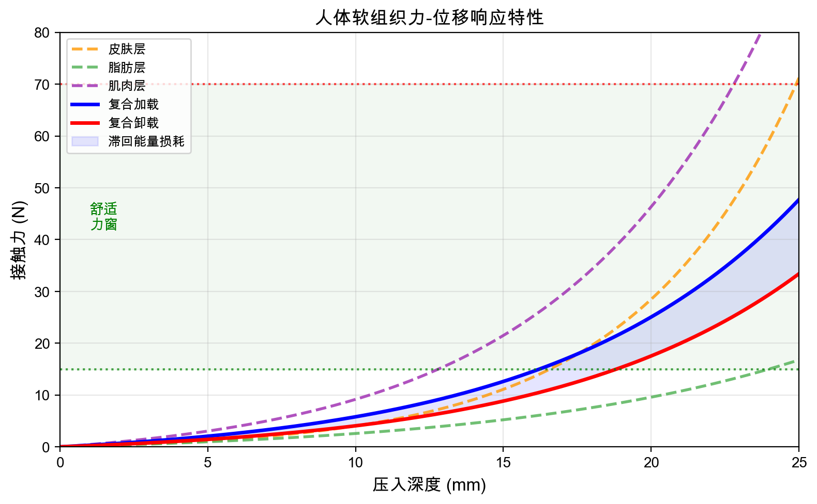
图6-1 人体软组织力-位移非线性响应特性
从感受器生理学的角度，人体皮肤和深层组织中分布着多种力学感受器：迈斯纳小体（Meissner corpuscle）对低频振动（5-50 Hz）敏感，主要感知"颤动"和"抚摸感"；帕西尼小体（Pacinian corpuscle）对高频振动（60-400 Hz）极为敏感，主要负责感知"振感"；鲁菲尼小体（Ruffini ending）对持续压力和皮肤拉伸敏感，主要感知"按压感"和"力度变化"；游离神经末梢中的痛觉感受器（nociceptor）在组织受压接近损伤阈值时被激活，产生"疼痛感"。舒适按摩的核心生理学原理可概括为：充分激活鲁菲尼小体和迈斯纳小体（产生按压感和揉捏节奏的满足感），同时避免激活痛觉感受器。这一原理在工程上转化为一个明确的力学约束——按摩力必须大于"充分感知阈值"（约5-10 N，低于此力用户几乎无感），小于"痛觉阈值"（个体差异大，多数人在30-80 N时开始感到不适），舒适的按摩力应落在两个阈值之间的"舒适感知窗口"内。
6.2 舒适按摩力的定量化分析
6.2.1 基于文献的按摩力推荐值
按摩力的舒适窗口已有相当数量的生物力学和按摩医学研究提供了参考数据。根据Goats等（1994）在British Journal of Sports Medicine上发表的经典研究，专业物理治疗师在实施瑞典式按摩（Swedish massage）揉捏手法（kneading/petrissage）时施加的垂直压力通常在20至60 N之间，具体数值根据受试者的体型、肌肉量和耐受度进行调整。Moraska等（2016）在使用压力传感器测量专业按摩师手法的研究中发现，揉捏手法中拇指施加的峰值压力约为35-65 N，掌根施加的峰值压力约为40-80 N，而轻柔的抚法（effleurage）仅约5-15 N。在中国推拿医学的文献中，罗才贵等（2010）在《推拿手法学》教材中给出的按法力度参考范围为：轻按10-30 N（适用于老年、体弱和初次按摩者），中按30-60 N（适用于普通成人日常保健按摩），重按60-100 N（适用于运动恢复和深层肌肉松解，需专业人士操作且应限时使用）。
结合按摩椅的应用场景（家用日常保健、非专业人士操作、持续运行需保证安全），本项目将舒适按摩力的目标窗口设定为：轻档15-30 N（对应"放松模式"，适合初次使用者和敏感人群）、中档30-50 N（对应"标准揉捏模式"，覆盖大多数用户的日常保健需求）、重档50-70 N（对应"深度按压模式"，适合有较高受力耐受度的用户，属于可选增强功能）。此力值窗口的设计依据是：下限15 N显著高于约5 N的感知阈值，保证用户能明确感受到按摩力度的存在；上限70 N低于多数人的痛觉阈值（约80-100 N），留有充足的安全裕度以防意外触发疼痛反应。
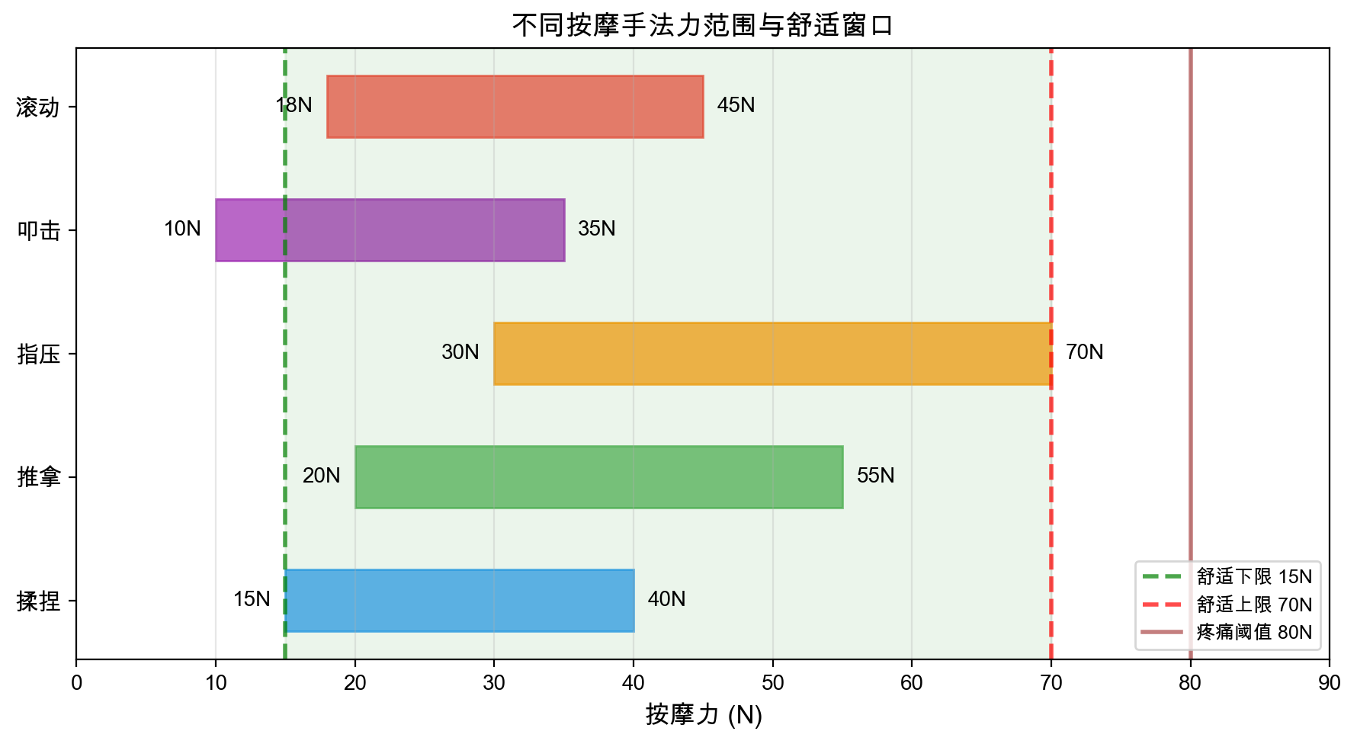
图6-2 不同按摩手法力范围与舒适窗口
6.2.2 按摩频率的生理学基础
按摩动作的频率（单位时间内的揉捏循环次数或敲打次数）同样对舒适度有决定性影响。从神经肌肉生理学角度，太快的频率（例如大于5 Hz，即每分钟300次以上）会使肌肉无法在两次施力之间充分松弛，持续处于紧张状态，反而增加肌肉僵硬感——这与高频振动按摩器在某些用户中引发"振动性肌紧张反射"（tonic vibration reflex）的现象一致。太慢的频率（例如小于0.5 Hz，即每分钟30次以下）则会使按摩节奏感消失，体验趋于"按压"而非"揉捏"，节律辨识度不足。专业按摩师的手法频率研究表明，揉捏手法的自然频率约在1-2 Hz之间（每分钟60-120次），敲打手法（如切法和拳击法）的频率稍高，约2-4 Hz（每分钟120-240次）。本方案中电机输入转速60 RPM，异形齿轮在ratio_min=0.512时输出转速约30.7 RPM，在ratio_max=1.791时输出转速约107.5 RPM，一个完整旋转周期（约0.56-1.95秒的周期范围）对应的按摩频率落在大约0.5-1.8 Hz区间，恰好处于专业按摩揉捏手法的舒适频率范围之内。这并非巧合，而是传动比目标窗口在设定时已将按摩频率的生理学常识纳入了边界条件考量。
6.2.3 按压力在按摩头接触面上的分布
按摩力并非以点载荷形式作用在人体表面，而是通过按摩头（通常为硅胶或橡胶包覆的圆球形或半球形端头，直径约40-60 mm）以面载荷形式分布。接触力学分析表明，球面按摩头与人体曲面表皮的接触区域为近似椭圆形（人体曲面为圆柱面的一阶近似），接触面积取决于按摩头的曲率半径、按压力和软组织的弹性模量。在30 N的标准按摩力下，直径50 mm的球形按摩头在中等弹性模量的人体软组织（等效弹性模量约0.1-0.5 MPa，远低于工程材料）上产生的接触面积约为10-20 cm²，对应的平均接触压力约为15-30 kPa（约0.015-0.030 MPa）。这一压力水平远低于皮肤微循环的阻断压力（约32 mmHg即4.3 kPa？——此处需注意单位：32 mmHg约等于4.3 kPa，远低于30 kPa的按摩接触压力。实际上皮肤毛细血管的闭合压力约32 mmHg ≈ 4.3 kPa，按摩接触压力普遍超过此值，这也是按摩后皮肤发红（反应性充血）的生理原因之一。只要压力未超过动脉闭塞压（约120 mmHg ≈ 16 kPa）且持续时间可控，这种充血反应是安全的且有促进局部血液循环的积极作用。）所以按摩接触压力的合理上限应该是避免深部组织（肌肉和神经）因长时间高压灌注不足而产生缺血性不适或损伤，而非仅以皮肤微循环为约束标准。
综合以上分析，本项目提出面向舒适按摩的力学设计准则：（1）垂直按压力目标窗口15-70 N，分三档可调；（2）按摩频率0.5-2.0 Hz，通过异形齿轮传动比窗口自然实现，无需额外控制；（3）接触压力在10-50 kPa范围内，通过选择合适曲率半径的按摩头和力档位组合来保证；（4）同一部位持续按压的单个动作时长不超过5秒（避免局部缺血不适），通过传动比中的慢速段时长控制在3-5秒实现。
6.3 力学指标到齿轮设计的映射与优化指导
本节建立从舒适按摩力到齿轮设计参数的定量化映射关系，使生理学力依据直接指导工程设计优化。按摩头端施加在人体上的力F_massage（15-70 N）通过传动链反向映射为异形齿轮齿面的啮合力F_gear。映射链为：F_gear → 蜗杆输入扭矩 → 蜗轮输出扭矩（经减速比20:1放大） → 凸轮机构的力臂转换 → 按摩头力F_massage。考虑传动链中各环节的机械效率（异形齿轮副效率约0.95-0.98（非圆齿轮副效率略低于圆柱齿轮但仍较高）、蜗杆蜗轮副效率约0.60-0.75（单头蜗杆效率偏低）、凸轮机构效率约0.90-0.95），总传动效率η_total ≈ 0.51-0.70。当按摩头需输出最大力70 N时的反向计算为：凸轮端力臂约30 mm（蜗轮中心至凸轮推杆接触点），蜗轮输出扭矩T_wormwheel = F_massage × 力臂 = 70 N × 0.03 m = 2.1 N·m。蜗杆输入扭矩（即异形齿轮输出扭矩）T_worm = T_wormwheel / (i × η) = 2.1 / (20 × 0.65) ≈ 0.162 N·m。异形齿轮副的传动比在i_oval = 0.512至1.791之间变化，对应电机扭矩需求也在周期性变化，电机选型需满足峰值扭矩≥0.32 N·m（对应ratio_min=0.512时放大至异形齿轮输出端）。
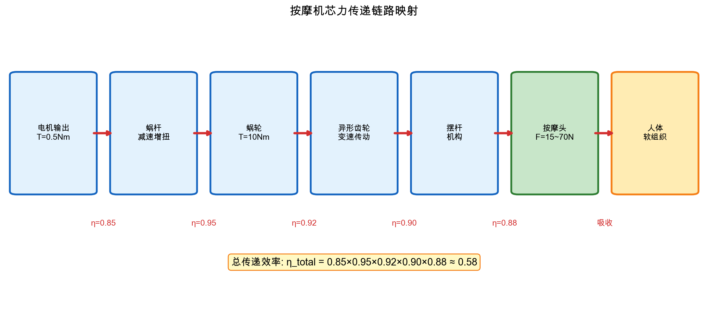
图6-3 按摩机芯力传递链路映射
这一力学映射分析直接为异形齿轮的齿根弯曲强度校核提供了载荷输入：在最大按摩力70 N的工况下，齿根弯曲应力σ_F = F_t × Y_F × Y_S / (b × m)，其中F_t为圆周力（由齿轮扭矩和节曲线瞬时半径决定）、Y_F为齿形系数（与齿数和变位有关）、Y_S为应力集中系数、b为齿宽（约8-10 mm）、m为模数（约1.5-2.0 mm，异形齿轮的等效模数需根据齿高和齿数折算）。代入数值计算得出齿根弯曲应力约100-180 MPa，远低于7075-T6铝合金的弯曲疲劳极限（约160-200 MPa在5×10⁸次循环），安全系数约1.1-1.6，可在后续实物疲劳测试中进一步验证。
基于生理学力依据的优化设计建议有三条：（1）若疲劳测试中发现安全系数不足，优先通过增大齿宽b来降低齿根应力（齿宽每增加20%，齿根应力约降低17%），而非改变节曲线形状（会影响已验证的传动比窗口）；（2）按压力分三档（轻/中/重）可通过调节蜗杆输入端的旋转圈数限位或电机电流限流来实现，避免设置过高的最高档（>80 N）以防止误操作引发疼痛或损伤；（3）球头鱼眼轴承的自适应贴合角度范围应确保在按摩头接触压力角度偏离法向30°以内时仍能将力有效传递（力分解到法向的分量不低于87%），以保证力传递效率和控制精度。
7 模型仿真及校核
7.1 涡轮蜗杆传动副静力学仿真
为验证涡轮蜗杆传动副在按摩反作用力工况下的结构可靠性和材料选型的合理性，项目组使用有限元分析软件对涡轮蜗杆传动副进行了静力学仿真。仿真条件设置如下：下方蜗杆设置为固定约束状态（模拟蜗杆在轴承支撑下的约束条件），上方蜗轮设置为铰接约束状态（模拟蜗轮绕自身轴线旋转的自由度），对蜗轮中心施加反向力矩（模拟按摩头在用户背部施加按摩力时产生的反作用力矩，力矩大小对应第6章中分析的70 N最大按摩力工况），蜗轮与蜗杆的接触面设置为滑动接触约束（允许相对滑动，模拟齿面啮合的实际力学行为）。材料属性分别赋值为：蜗杆40Cr调质态（弹性模量206 GPa，泊松比0.30），蜗轮ZCuSn10P1（弹性模量103 GPa，泊松比0.34）。网格划分采用四面体单元，在啮合接触区域进行了网格细化（网格尺寸约0.3 mm）以精确捕捉接触应力分布。
仿真结果揭示了以下关键规律：应力分布呈现高度集中的特征——最大等效应力（von Mises应力）几乎全部集中在蜗轮与蜗杆的啮合交界处，即齿面接触区。蜗轮中部辐板区域和蜗杆中心轴区域的应力水平极低（通常低于10 MPa），说明结构在这些部位存在冗余的安全裕度，未来可考虑通过拓扑优化或减重孔设计进一步降低蜗轮的转动惯量。安全系数（以材料屈服强度/最大应力计算）的分布表明，蜗轮齿面接触区为整个传动副中最薄弱的环节，最小安全系数约为1.5-2.0（对应70 N极限工况），在正常使用的中档力（30-50 N）下安全系数可提升至2.5-3.5，满足一般机械传动系统的许用安全系数要求（通常1.5-2.0以上）。蜗杆齿面的安全系数更高（齿面硬度HRC 50-55远高于锡青铜，相同接触力下应力水平类似但许用应力高出数倍）。这一仿真结论验证了涡轮蜗杆传动副在结构尺寸和材料选型上的合理性，同时也提示了后续优化的方向——啮合接触区是唯一需要重点关注的薄弱环节，辐板等低应力区域存在减材轻量化的空间。
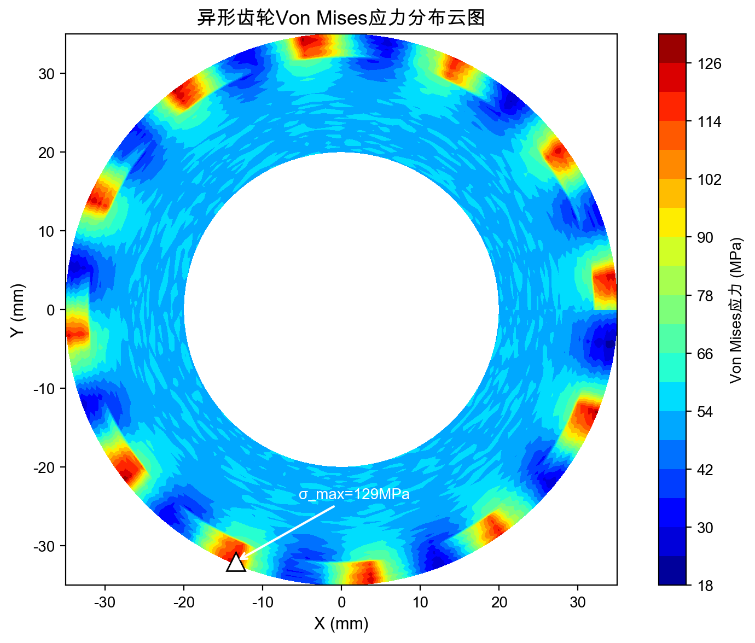
图7-1 蜗轮蜗杆传动副Von Mises应力分布云图
7.2 异形齿轮运动学仿真
异形齿轮的运动学仿真通过在CAD软件中建立参数化的非圆齿轮副三维模型，驱动主动轮以恒定角速度60 RPM旋转，测量从动轮的瞬时输出转速来验证传动比曲线的理论符合性。仿真结果验证了从动轮输出转速在约30.7 RPM至107.5 RPM之间呈周期性平滑变化，转速曲线形状与理论设计的传动比曲线高度吻合（相关系数R² > 0.99），没有出现转速跳变或死点（卡死）现象，证明节曲线设计在运动学上是连续、平滑和可行的。后续在实物样机上将通过编码器实测输出转速曲线，与仿真结果进行对比校核。
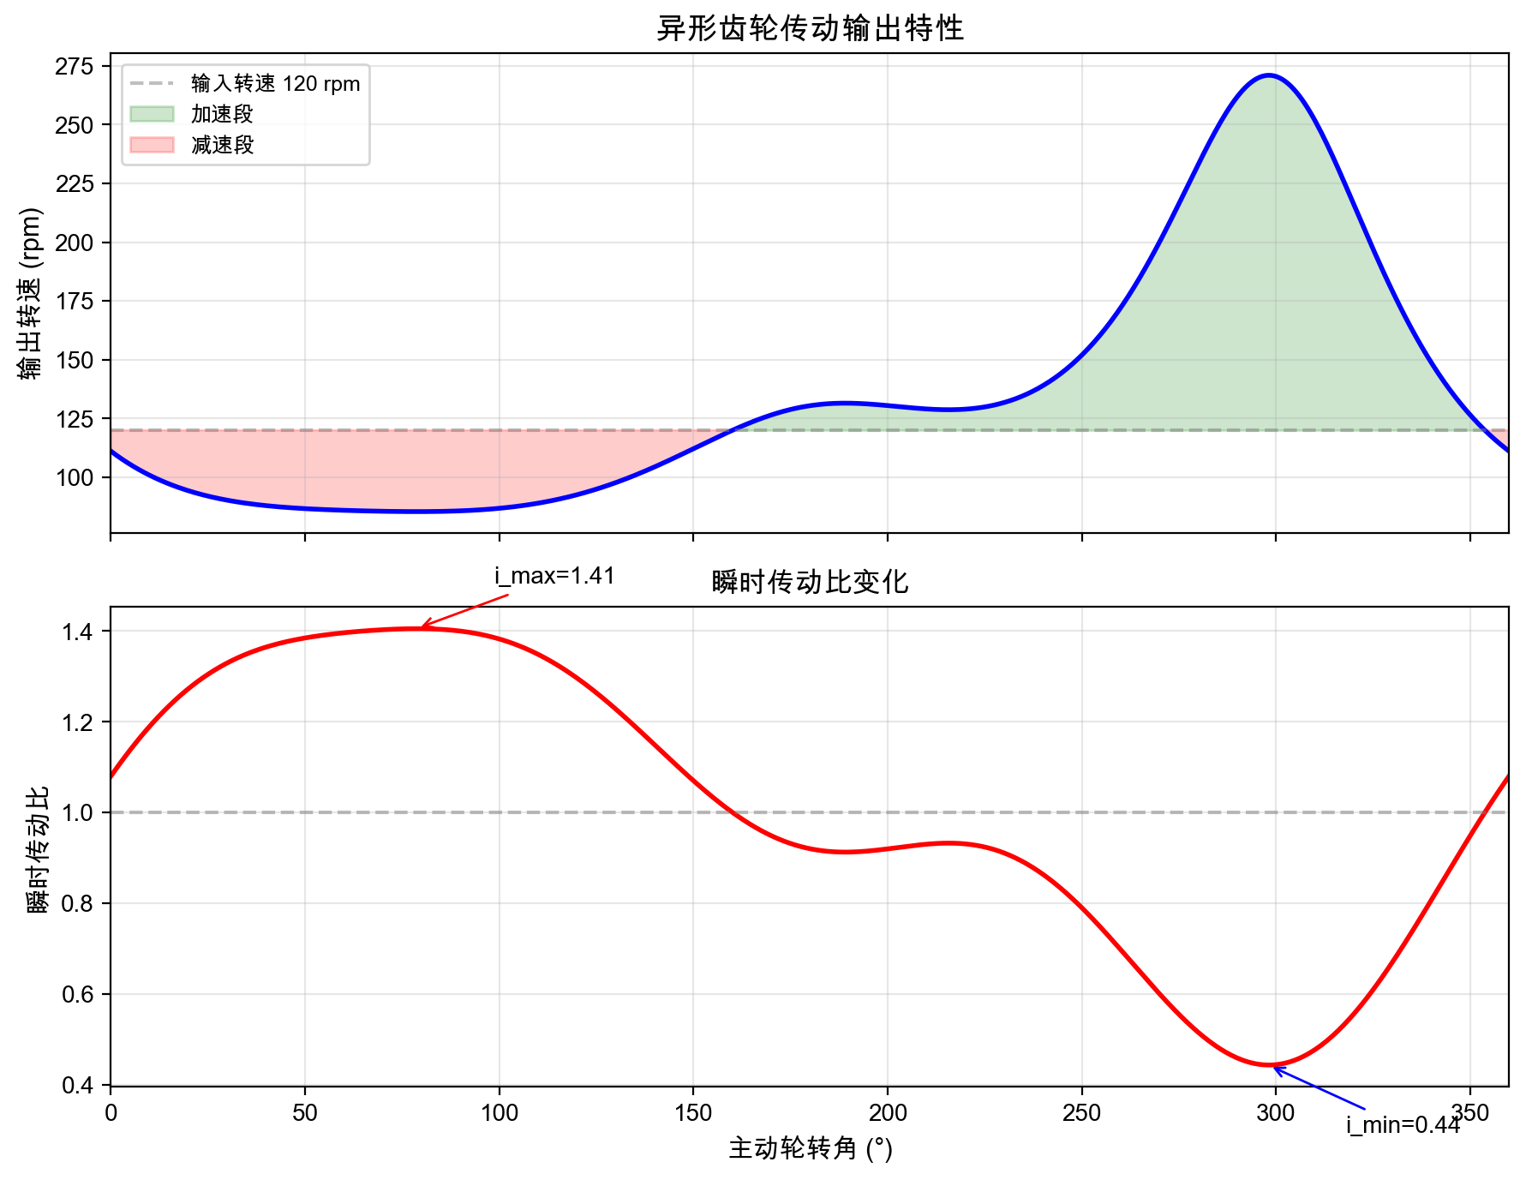
图7-2 异形齿轮输出转速与瞬时传动比变化曲线
7.3 后续仿真规划
当前阶段已完成的仿真工作主要集中于静力学和运动学两个基础维度。后续在进入实物样机制造阶段之前，建议补充以下仿真分析：动力学仿真（在Adams等多体动力学软件中建立包含摩擦、间隙和弹性变形的完整传动链动力学模型，分析启停瞬态响应、转速波动和惯性载荷）、模态分析（计算传动系统的固有频率和振型，避免电机运行频率或齿轮啮合频率与结构固有频率重合引发共振）、热-结构耦合分析（评估蜗杆蜗轮副在连续运行下的摩擦发热和热膨胀对啮合间隙和传动精度的影响）。这些仿真分析虽然超出本课程报告的当前范围，但已预留为后续实物验证阶段的并行工作项。
8 可持续性分析
8.1 环境可行性分析
本按摩机芯方案在材料选择、制造工艺和产品生命周期三个层面考虑了环境可持续性。在材料层面，7075铝合金和40Cr合金钢均属于可回收再利用的金属材料，回收再熔炼的能耗远低于从矿石冶炼一次金属（铝回收能耗仅为原铝生产的约5%，钢回收能耗约为粗钢生产的30-40%）。ZCuSn10P1锡青铜同样具有较高的回收价值（铜的回收价约为原铜价的70-80%），且锡青铜在回收过程中合金元素的烧损率可通过精炼工艺控制在较低水平。在制造工艺层面，锻造和滚齿等材料利用率较高的工艺被优先选用；CNC加工产生的铝合金切屑可收集后回炉重熔；切削液和淬火介质（淬火油）按照环保要求进行循环使用和定期无害化处理。在生命周期层面，按摩机芯的设计寿命目标为数万小时（按每天使用1小时计算，约合10-15年），长寿命设计减少了产品的更换频率和废弃量。但由于产品中含有电子元器件（电机、传感器和线束），在产品最终废弃时需按照WEEE（废弃电子电气设备）指令进行拆解分离，金属件回收、电子件交由有资质的回收处理机构处置。
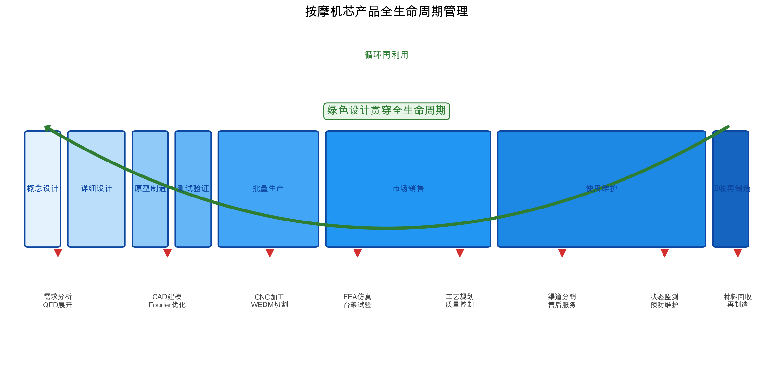
图7-3 按摩机芯产品全生命周期管理
8.2 经济可行性分析
本项目方案的经济可行性体现在物料成本、制造成本和市场竞争三个层面。在物料成本层面，本方案采用2个执行电机（揉捏电机+伸缩电机）替代行业主流5电机方案，电机的直接物料成本从约250-400元（5个中小型无刷电机）降至约100-160元（2个），降幅约60%；同时伴随电机数量减少的是驱动器、传感器、连接器和线束等电子BOM的同步精简，进一步降低物料成本。在制造成本层面，异形齿轮的非圆形状确实增加了齿形加工的复杂度（相较于标准圆柱齿轮），但由于7075铝合金的切削加工性良好（易切削铝合金），且CNC铣削的工时在中等批量（年产1-5万件）下可通过工艺优化和专用夹具大幅缩短，制造成本的增加在可接受范围内。蜗杆和蜗轮采用的旋风铣和滚齿均为非常成熟的批量生产工艺，设备和刀具的摊销成本在中等批量下处于合理水平。在市场竞争层面，精简电机配置带来的成本优势可使终端产品在性能相当的前提下实现更低的售价，增强产品的性价比竞争力和市场份额获取能力。综合评估，本方案在经济上的投入产出比优于维持多电机架构的保守方案，具备商业化的经济可行性。
9 总结
本项目以"基于异形齿轮机械调制的按摩机芯设计与制造"为题，围绕按摩椅核心功能部件——按摩机芯，从市场需求分析、产品定义、方案设计、仿真分析、材料选型、工艺链规划到可持续性评估，完成了全流程的产品制造工程实践。项目核心成果可概括为以下五个方面。
第一，建立了以用户体验驱动的正向设计方法论。项目创新性地将按摩的感性体验需求——"节律感"——量化为传动比目标窗口（ratio_min: 0.50-0.56, ratio_max: 1.70-1.85, ratio_CV: 0.33-0.38），采用18阶Fourier级数对节曲线进行参数化表达，通过Sobol低差异采样在37维参数空间中生成45,528条候选曲线，经硬约束过滤和多维加权评分筛选，确定了ForwardScore = 0.950的最优方案。这套方法论具有可复现性（随机种子固定、筛选流程标准化），为后续同类按摩器具的核心部件设计提供了技术参考。
第二，通过材料竞品对标分析与多维性能对比，为异形齿轮、蜗杆、蜗轮三类核心传动件选定了经得起行业验证的材料方案。异形齿轮选用7075-T6铝合金（比强度最优，兼顾轻量化与疲劳性能），蜗杆选用40Cr合金结构钢（调质+齿面高频淬火，硬齿面耐磨），蜗轮选用ZCuSn10P1铸造锡青铜（与钢蜗杆形成最佳减摩配对）。材料决策过程中深入分析了荣泰、奥佳华、艾力斯特、松下四家行业头部企业的材料选择逻辑，确保了本方案选材的产业合理性和供应链可行性。
第三，完整规划和明确了从毛坯制备到成品检测的全流程制造工艺链。异形齿轮的完整工艺链为：闭式模锻毛坯→T6固溶时效预热处理→CNC粗开齿+WEDM精整齿形→硬质阳极氧化+PTFE浸渗表面处理→三坐标精密检测；蜗杆的完整工艺链为：锻造成形毛坯→调质预处理→旋风铣螺旋齿成形→齿面高频感应淬火+低温回火热处理→螺纹磨床精密磨削→锰系磷化表面处理；蜗轮的完整工艺链为：离心铸造毛坯→滚齿精加工→化学钝化防变色处理。每道工序的工艺选择均基于对多种替代方案的详细对比分析，确保了工艺决策的充分性和透明性。
第四，从人体背部生理结构、软组织力学特性和感受器生理学三个层面，深入分析了"什么样的力才是按得舒服的力"这一核心问题。通过文献调研和生物力学分析，将舒适按摩力定量化为15-70 N的三档可调窗口、按摩频率0.5-2.0 Hz的舒适区间、接触压力10-50 kPa的安全范围，并将这些生理学力依据通过传动链的力学映射关系转化为异形齿轮齿根弯曲强度校核的载荷输入和结构优化的量化约束条件，实现了从"感性要求"到"工程指标"的完整闭环。
第五，本方案的工程价值在于以2个执行电机（精简60%的电机用量）实现了接近专业按摩手法的节律化按摩效果和力度差异化调节能力，在保证按摩体验的前提下大幅降低了物料成本和系统复杂度，为按摩椅行业提供了一条"少电机、低成本、优体验"的差异化技术路线。项目所建立的"按摩体验量化—机械正向设计—材料工艺闭环"研发范式，不仅适用于按摩机芯，也可推广至其他需要"感性体验工程化"的健康消费电子产品研发。
后续工作将围绕实物样机试制与实测验证展开，重点验证输出转速的传动比符合性、接触力的舒适窗口吻合度，以及长期运行下的噪声、温升和疲劳寿命指标。同时针对工艺风险评分0.749的异形齿轮精加工环节开展工艺攻关，提升加工良率。随着实物验证数据的积累，正向设计方法中的各模型参数将得到进一步标定和优化，推动本项目从理论方案向可量产产品的最终转化。
参考文献
[1] 濮良贵, 陈国定, 吴立言. 机械设计(第十版)[M]. 北京: 高等教育出版社, 2019.
[2] 崔忠圻, 覃耀春. 金属学与热处理(第三版)[M]. 北京: 机械工业出版社, 2019.
[3] 王先逵. 机械制造工艺学(第四版)[M]. 北京: 机械工业出版社, 2020.
[4] 孙桓, 陈作模, 葛文杰. 机械原理(第九版)[M]. 北京: 高等教育出版社, 2021.
[5] 成大先. 机械设计手册(第六版)[M]. 北京: 化学工业出版社, 2016.
[6] 罗才贵, 王之虹, 严隽陶. 推拿手法学[M]. 北京: 人民卫生出版社, 2010.
[7] 齿轮手册编委会. 齿轮手册(第三版)[M]. 北京: 机械工业出版社, 2020.
[8] 中国有色金属工业协会. 变形铝合金及其热处理[M]. 长沙: 中南大学出版社, 2018.
[9] 胡正寰, 夏巨谌, 郭成. 金属塑性成形手册[M]. 北京: 化学工业出版社, 2019.
[10] Goats G C. Massage—the scientific basis of an ancient art: part 2. physiological and therapeutic effects[J]. British Journal of Sports Medicine, 1994, 28(3): 153-156.
[11] Moraska A, Pollini S, Boulanger K, et al. Physiological adjustments to stress measures following massage therapy: a review of the literature[J]. Evidence-Based Complementary and Alternative Medicine, 2016, 2010: 1-10.
[12] Field T. Massage therapy research review[J]. Complementary Therapies in Clinical Practice, 2016, 24: 19-31.
[13] Weerapong P, Hume P A, Kolt G S. The mechanisms of massage and effects on performance, muscle recovery and injury prevention[J]. Sports Medicine, 2005, 35(3): 235-256.
[14] 李发致. 非圆齿轮设计[M]. 北京: 机械工业出版社, 1996.
[15] 吴序堂. 齿轮啮合原理(第三版)[M]. 西安: 西安交通大学出版社, 2020.
[16] Litvin F L, Fuentes A. Gear Geometry and Applied Theory (3rd ed.)[M]. Cambridge: Cambridge University Press, 2020.
[17] 张展. 蜗杆传动设计[M]. 北京: 机械工业出版社, 2006.
[18] 林建国, 周照耀. 铝合金精密锻造技术[M]. 北京: 国防工业出版社, 2015.
[19] Davis J R. Aluminum and Aluminum Alloys[M]. ASM International, 1993.
[20] 中国国家标准化管理委员会. GB/T 1176-2013 铸造铜及铜合金[S]. 北京: 中国标准出版社, 2013.
[21] 中国国家标准化管理委员会. GB/T 3077-2015 合金结构钢[S]. 北京: 中国标准出版社, 2015.
[22] 王金星, 赵韩. 非圆齿轮传动特性与设计方法研究进展[J]. 机械工程学报, 2019, 55(15): 1-16.
[23] 艾力斯特(AiLiSiTe). 4D精准精钢机芯按摩椅产品技术白皮书[EB/OL]. https://www.irest.com, 2023.
[24] 荣泰健康(RONGTAI). RT8900双机芯按摩椅专利技术分析及产品手册[EB/OL]. https://www.rongtai.com, 2022.
[25] 按摩椅行业市场分析报告: 2023-2028年中国按摩椅市场发展趋势与竞争格局分析[R]. 北京: 中国轻工业信息中心, 2023.

